褒忠鄉地區災害防救計畫
【114年版】

雲林縣褒忠鄉公所 編印
中華民國114年8月
計畫修正歷程
- 114年8月12日 公所災防會報核定
- 114年○月○日 陳報雲林縣政府
- 114年○月○日 雲林縣政府三合一會報備查
(公所自行增列)
- 目錄
目錄 i
圖目錄 v
表目錄 vi
第一章 總則 1
1.1計畫依據 1
1.2計畫架構與內容 2
1.3地區環境概述 2
1.3.1地理環境 2
1.3.2自然環境 3
1.3.3人文環境 5
1.4災害歷史與潛勢分析 9
1.4.1風災災害 9
1.4.2水災災害 12
1.4.3地震災害 16
1.5災害防救機制與運作 19
1.5.1災害防救會報 19
1.5.2災害應變中心 20
1.5.3褒忠鄉公所災害應變中心編組人員名冊 26
1.5.4褒忠鄉防救災外部單位之協助事項 31
1.6防救災資源分佈 32
1.6.1避難收容處所 32
1.6.2物資儲備處所與儲備物資 33
1.6.3地區防救災資源-人員 35
1.6.4地區防救災資源-場所 36
1.6.5地區防救災資源-載具 37
1.6.6地區防救災資源-工程搶險搶修開口契約 39
第二章 災害防救各階段作為 40
2.1 減災 40
2.1.1公共設施防災對策 40
2.1.2維生管線防災對策 41
2.1.3防災教育與訓練 42
2.1.4二次災害之防止 42
2.1.5自主防災社區 44
2.1.6避難據點與路線規劃 45
2.2 整備 46
2.2.1災害應變資源整備 47
2.2.2災害防救人員之整備編組 48
2.2.3災前防災宣導 49
2.2.4防災訓練 50
2.2.5救災裝備之管理與維護 50
2.2.6避難收容處所與設施之管理與維護 51
2.2.7災害應變中心之維護與管理 51
2.2.8災情查報與通報系統之強化與更新 52
2.2.9支援協議之訂定 54
2.3 應變 55
2.3.1災害應變中心之成立與運作 55
2.3.2災區管理與管制 57
2.3.3災情查通報及通訊之確保 58
2.3.4災害搶救 60
2.3.5避難疏散及緊急收容安置 60
2.3.6緊急醫療救護 62
2.3.7物資調度供應 63
2.3.8提供民眾災情訊息 64
2.3.9緊急動員 65
2.3.10罹難者處置 65
2.3.11建物及公共設施之災情勘查與緊急處理 66
2.4 復原 67
2.4.1災民慰助及補助 67
2.4.2災後紓困服務 68
2.4.3災害受損地區調查 70
2.4.4災後環境復原 72
2.4.5受災民眾生活復建 73
2.4.6地方產業振興 74
第三章 計畫執行評估 76
3.1執行經費 76
3.2配合災害防救工作年度評核計畫 76

- 圖目錄
圖1-1-1 鄉(鎮、市)地區災害防救計畫更新流程圖 2
圖1-3-1 褒忠鄉地理位置圖 3
圖1-3-2 褒忠鄉水系分布圖 4
圖1-3-3褒忠鄉交通路線圖 9
圖1-4-1 褒忠鄉各級淹水潛勢圖 15
圖1-4-2 褒忠鄉鄰近斷層與土壤液化潛勢圖 16
圖1-4-3 褒忠鄉地震災損模擬圖 18
圖1-5-1 褒忠鄉公所災害應變中心編組 26
圖1-6-1 褒忠鄉避難收容處所分布圖 31
圖1-6-2 褒忠鄉物資儲備處所分布圖 32

- 表目錄

表1-3-1 褒忠鄉各村人口數量(114年3月) 6
表1-3-2雲林縣褒忠鄉-性別年齡人口數統計 7
表1-4-1 褒忠鄉近年主要風災災情列表 10
表1-4-2 褒忠鄉近年主要水災災情列表 12
表1-4-3 褒忠鄉近年主要震災災情列表 16
表1-4-4褒忠鄉災害防救會報成員一覽表 20
表1-5-1 褒忠鄉災害應變中心各編組任務說明 22
表1-5-2本鄉公所各編組人員名冊 26
表1-5-3 褒忠鄉防救災外部單位協助事項 30
表1-6-1 褒忠鄉避難收容處所清冊 31
表1-6-2 褒忠鄉各處所物資儲備清冊 33
表1-6-3 褒忠鄉114年民生物資開口契約廠商清冊 33
表1-6-4 褒忠鄉民防團體清冊 33
表1-6-5 褒忠鄉警消人力清冊 34
表1-6-6 褒忠鄉警消單位場所清冊 34
表1-6-7 褒忠鄉醫療場所清冊 34
表1-6-8 褒忠鄉營利事業單位清冊 34
表1-6-9 褒忠鄉防救災調度及緊急直升機起降場所清冊 35
表1-6-10 褒忠鄉防救災工程設備清冊 35
表1-6-11 褒忠鄉防救災設備裝備機具清冊 35
表1-6-12 褒忠鄉 114年工程搶險搶修開口契約廠商清冊 37
表2-1-1 災害應變中心既有軟硬體設施一覽表 52
表2-1-2 三大系統災情查報作業規範 53

(本頁空白)
- 第一章 總則

1.1計畫依據
依據「災害防救法」第20條規定，鄉(鎮、市)公所應依上級災害防救計畫及地區災害潛勢特性，擬訂地區災害防救計畫，經各該災害防救會報核定後實施，並報所屬上級災害防救會報備查。
褒忠鄉公所地區災害防救計畫(以下簡稱為本計畫)之目的係建立本鄉防災體系，強化各種災害業務相關機關災害預防及相關措施，有效執行災害搶救及善後處理，並加強災害教育宣導，以提昇居民災害應變能力，減輕災害損失，保障民眾生命財產安全。
依「災害防救法施行細則」第8條規定，本計畫每2年定期檢討修正一次，由民政課通知本鄉防災會報各編組單位修正，再由民政課彙整修正結果，並召開編審會議確認，由本鄉災防會報時提會討論通過後核定。核定後函發雲林縣政府提至三合一會報備查。另本鄉重大災害發生時或災害後，認為有調整重要防災措施之必要時，得由防災會報召集人鄉長召開災防會報，對地區防災計畫檢討修正。
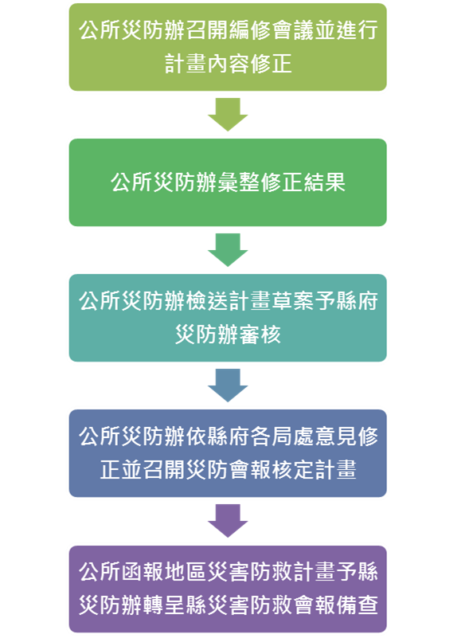

圖1-1-1 鄉(鎮、市)地區災害防救計畫更新流程圖

1.2計畫架構與內容
本計畫分為三章，「第一章 總則」概述本計畫依據與計畫架構，另介紹地區環境、防救災相關機關(單位)、任務與資源，並蒐集轄區災害歷史與潛勢分析等。「第二章 災害防救各階段作為」說明公所在災前減災、整備、災時應變、災後復建等各階段災害防救工作之工作項目，以供轄區各災害防救業務相關機關、公共事業遵循或參考使用。「第三章 計畫執行評估」針對本計畫執行與重點工作事項建立評核機制，以確認各項對策之實施成效。

1.3地區環境概述
1.3.1地理環境
褒忠鄉位於嘉南平原北境，亦為雲林縣中部，地理區位圖如圖1-3-1所示，東界土庫鎮；西臨東勢鄉，南鄰舊虎尾溪與元長鄉，北隔新虎尾溪與崙背鄉相對，東西寬約4,200公尺，南北長約8,823公尺，土地面積約3,706公頃，人口數為11,579人。本鄉為平原地形，屬標高 5～30公尺平原區，地勢甚為平坦。對外交通方面，台19縣縱貫本鄉東側，北接崙背，南通元長；「東西向快速公路」台78線經過本鄉，往東經土庫鎮、虎尾鎮後與國道一號相交；另有縣道158線及158甲線橫貫本鄉，東連土庫，西通東勢。全鄉分為中民村、中勝村、埔姜村、馬鳴村、新湖村、田洋村、有才村、龍岩村、潮厝村等9個村。
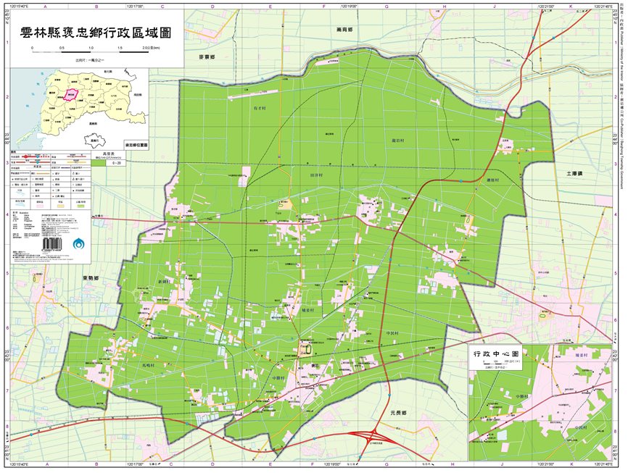
(資料來源：內政部)

圖1-3-1 褒忠鄉地理位置圖
1.3.2自然環境
一、地形
本鄉為平原地形，屬標高5～30公尺平原區，地勢甚為平坦。
二、水系
褒忠鄉水量旱雨季差別極為明顯，其灌溉用水大部份均取之濁水溪，流量不穩定，含沙量極高。為調節正常的灌溉水量及改善水稻的生產，於一九六○年開鑿地下井來輔助，及各級灌溉渠道施設混凝土內面工以減少水量的流失。
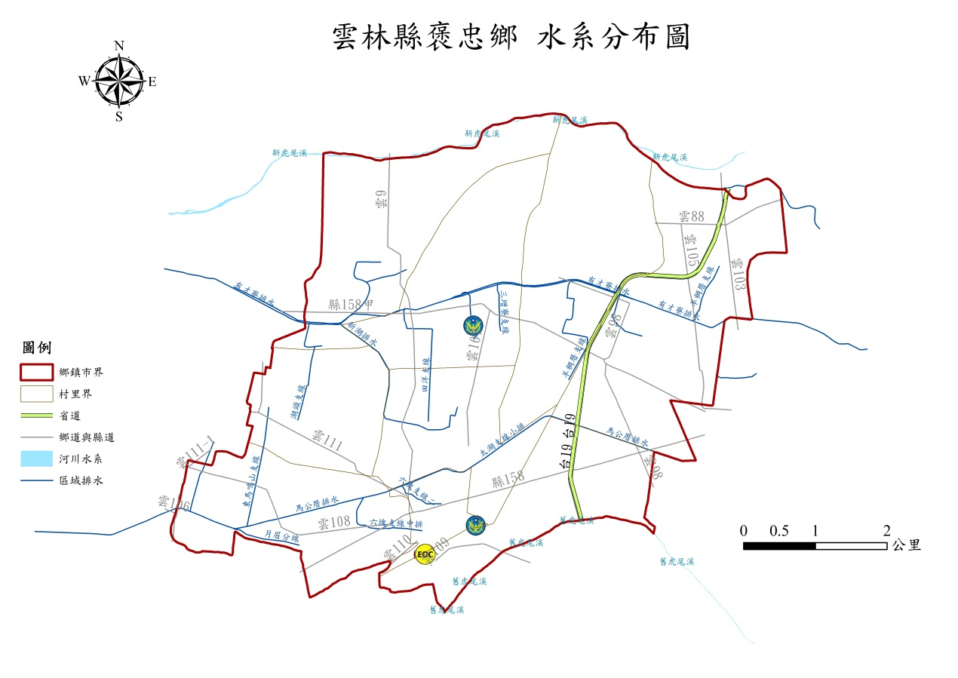
(資料來源：雲林科技大學提供)

圖1-3-2 褒忠鄉水系分布圖

三、氣象
褒忠鄉屬亞熱帶氣候，年雨量介在1,000mm~1,500mm之間，雨水多集中在夏季，而以熱雷雨及颱風雨居多，冬季乾旱；氣溫全年介於1月最低溫攝氏10.5度與8月最高溫攝氏29.7度之間，全年平均氣溫為攝氏23.8度。此外，除東側埔姜村、潮厝村一帶，均屬季風影響範圍，惟對農作物產生之影響，嚴重性不高。由於本鄉位於台灣西南部平原區，其氣候受緯度與暖流影響，屬典型的亞熱帶氣候，常年氣候溫和，屬於冬季乾旱、夏季濕潤，年平均溫在攝氏25度間。此外，由於本鄉屬平原區域，因此適合各種農作物之成長。
1.3.3人文環境
一、地方歷史
本鄉原名埔姜崙莊，清代屬布嶼堡，隸彰化縣，至光緒十四年改隸雲林。乾隆五十一年林爽文事起與其黨莊大田攻嘉義，肆擾各堡，當時張源懃及其兄明義，乃組訓民眾，協同幫助官兵作戰，最後終於將亂匪擊敗，清帝乃賜名「褒忠」，授源懃通判，明義州同之職位，藉資褒揚，因此而得名。
日據時代，在宣統元年置埔姜崙區，屬土庫支廳，民國九年裁區設莊，本鄉被合併於土庫莊；光復初期改莊為鎮，轄區不變，隸臺南縣；後因地方需要，向上陳請准予劃分，於民國三十五年元月二十三日始由土庫鎮劃分一部分，另成立褒忠鄉，仍隸屬臺南縣；至民國三十九年臺灣省行政區域調整，改隸新增之雲林縣迄今。
二、人口概況
根據虎尾戶政事務所114年7月底統計資料顯示，本鄉現有人口總數為11,579人，分為9個村、134鄰，其中男性為6,200人，女性為5,379人，轄區內又以中民村2,065人為人口數最多之村。

表1-3-1 褒忠鄉各村人口數量(114年7月)
編號 | 村里別 | 鄰數 | 戶數 | 男 | 女 | 合計
1 | 中民村 | 20 | 835 | 1,045 | 1,020 | 2,065
2 | 埔姜村 | 14 | 674 | 873 | 795 | 1,668
3 | 中勝村 | 18 | 605 | 824 | 718 | 1,542
4 | 新湖村 | 16 | 454 | 611 | 521 | 1,132
5 | 馬鳴村 | 15 | 579 | 822 | 715 | 1,537
6 | 有才村 | 9 | 350 | 477 | 365 | 842
7 | 田洋村 | 15 | 309 | 424 | 344 | 768
8 | 龍岩村 | 15 | 479 | 652 | 536 | 1,188
9 | 潮厝村 | 12 | 360 | 472 | 365 | 837
總計 |  | 134 | 4,645 | 6,200 | 5,379 | 11,579
(資料來源：雲林縣虎尾戶政事務所網站)

表1-3-2雲林縣褒忠鄉-性別年齡人口數統計
年齡區間 | 男 | 女 | 合計
0～4 | 162 | 154 | 316
5～9 | 172 | 152 | 324
10～14 | 199 | 154 | 353
15～19 | 233 | 213 | 446
20～24 | 349 | 297 | 646
25～29 | 423 | 346 | 769
30～34 | 386 | 306 | 692
35～39 | 390 | 290 | 680
40～44 | 486 | 398 | 884
45～49 | 507 | 404 | 911
50～54 | 472 | 356 | 828
55～59 | 585 | 397 | 982
60～64 | 565 | 401 | 966
65～69 | 455 | 384 | 839
70～74 | 374 | 379 | 753
75～79 | 211 | 264 | 475
80～84 | 168 | 262 | 430
85～89 | 102 | 170 | 272
90～94 | 26 | 81 | 107
95～99 | 8 | 12 | 20
100~ | 0 | 3 | 3
總 計 | 6,200 | 5,379 | 11,579
(資料來源：雲林縣虎尾戶政事務所網站-民國114年7月)
三、經濟與產業概況
農業：本鄉境內均屬平原，因其境內全年氣候溫和、土地肥沃，是個典型的農村，本地的主要 農產品為稻米、甘薯、蔬菜、西瓜、甘蔗、花生、玉米、大蒜、蘆筍等，另外尚有竹子、苦楝、埔姜樹、林投、野薑花、白花水龍、柳葉水簑衣……等鄉土植物的分布。其耕地面積2,704.25公頃，水田為2,404.07公頃，佔比88.90％，旱田為300.18公頃，佔比11.10％。
畜牧業：以農業為主，其副業是飼養禽畜販賣，以增加收入來源。早期有飼養青蛙，現則以豬、羊、雞、鴨……等為主。
工商業：隨著臺灣全面經濟蓬勃發展，境內已蓋起一棟棟工廠，如：名屋飲料工廠、世紀鋼鐵公司、歐明憲瀝青工廠、三勝橡膠公司、丞威精密工業等，逐漸讓本鄉發展成工商業繁盛的新風貌。
（以上資料部分摘自“雲林縣綜合發展計劃”）
四、交通概況
本鄉對外公路主要為省道台19線縱貫本鄉，縣道158及158甲橫貫本鄉，東接土庫，西連東勢；另有台78線經過，由台西向東通至古坑，並接國道1號及國道3號線。各主要交通運輸狀況分述於下:
- 台78線：
土庫－褒忠－東勢。台78線為「東西向快速公路」自台西鄉之台61線分出，往東經東勢鄉、元長鄉、褒忠鄉、土庫鎮、虎尾鎮後與國道一號相交。在雲林系統交流道後往東北東與國道三號交會。整條路線在地圖上呈現波浪型，全長43公里，為全臺12條東西向快速公路長度最長；另外，全線原先規劃為雙向六車道，也是全台東西向快速公路之最。
- 台19線：
崙背－褒忠－元長、北港。台19線俗稱「中央公路」，北起彰化縣彰化市內與台一線交叉路口，南至台南縣永康市境內中正南路，與台一線交接處，總長度137.119km。是連接台灣中南部次要鄉鎮的縱貫公路，位置在台1線與台17線（西部濱海公路）中間。全線道路狀況良好。
- 158線：
東勢鄉－褒忠鄉－土庫鎮。158線西起雲林縣台西鄉，東至雲林縣斗南鎮，全長共計33.67公里。
- 158甲線：
東勢鄉－褒忠鄉－土庫鎮。158甲西起雲林縣台西鄉崙子頂，東至南投縣竹山鎮桶頭，全長共計52.7公里。
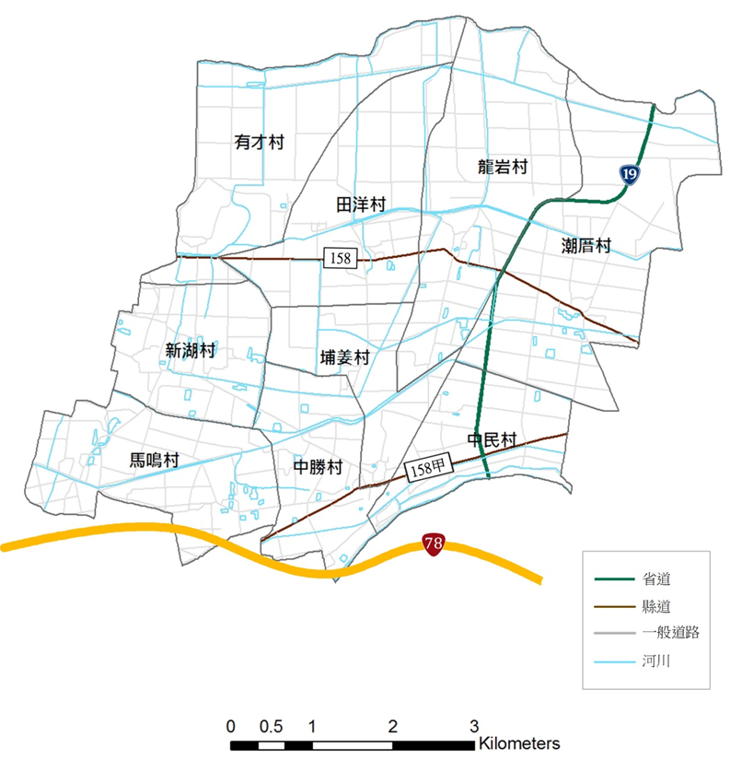

圖1-3-3褒忠鄉交通路線圖

1.4災害歷史與潛勢分析
1.4.1風災災害
- 轄內風災歷史
褒忠鄉最大的天然災害為颱洪災害，每年夏季7月至9月間，常因東北季風與西南季風互相激盪而成熱帶性低氣壓，形成颱風，經常因颱風引來之豐沛降雨而釀水災，造成本鄉一大天然災害。
2024年凱米颱風來勢洶洶，雨量過大導致無法即時宣洩而釀災，造成褒忠鄉潮厝村、中民村、埔姜村、新湖村平均淹水深度約為5～15cm。然而因在地滯洪防災措施發揮作用，利用鄰近1100公頃台糖地，加高田埂、設置水門，使暴雨量蓄存在農田中，減少村落淹水。雖未造成嚴重之災情，然而淹水深度亦達到15公分左右。

表1-4-1 褒忠鄉近年主要風災災情列表
位置  (村名、社區、路名或交叉路口) | 最大淹水深度(cm) | 颱風名稱  (若無填”否”) | 該次颱風(或記載淹水當日)之發生日期
中民村大部部落舊台19線，約500米 | 30 | 112年小犬颱風 | 2023/10/4至2023/10/7止
雲9線龍岩國小往北興方向，約200米 | 30 | 112年小犬颱風 | 2023/10/4至2023/10/7止
褒忠鄉潮厝村潮洋宮往北200公尺淹水，長300公尺 | 10 | 112年小犬颱風 | 2023/10/4至2023/10/7止
褒忠鄉勝平寮部落馬公大排溢出 | 30 | 112年小犬颱風 | 2023/10/4至2023/10/7止
位置  (村名、社區、路名或交叉路口) | 最大淹水深度(cm) | 颱風名稱  (若無填”否”) | 該次颱風(或記載淹水當日)之發生日期
褒忠鄉中民村三民路46巷口，約50米 | 10 | 113年凱米颱風 | 2024/07/26
褒忠鄉中民村大部部落，約100米 | 15 | 113年凱米颱風 | 2024/07/26
褒忠鄉埔姜村埔姜路108巷，約60米 | 10 | 113年凱米颱風 | 2024/07/26
褒忠鄉新湖村復興路，約50米 | 10 | 113年凱米颱風 | 2024/07/26
褒忠鄉潮厝村往馬光方向，約100米 | 5 | 113年凱米颱風 | 2024/07/26
(更新日期:114年3月)
1.4.2水災災害
- 轄內水災歷史
2024年7 /25凱米颱風來襲，當時褒忠（2）雨量站24小時累積雨量達545毫米，超過百年頻率降雨量，也是該雨量站自1961年設立以來最大觀測雨量。

表1-4-2 褒忠鄉近年主要水災災情列表
位置  (村名、社區、路名或交叉路口) | 最大淹水深度(cm) | 水災名稱  (若無填”否”) | 該次水災(或記載淹水當日)之發生日期
馬鳴村泰安社區 | 50 | 112年0904豪雨 | 2023/09/04
縣道158甲與台19線交叉路口 | 50 | 112年0904豪雨 | 2023/09/04
馬鳴村 | 20-50 | 112年0904豪雨 | 2023/09/04
新湖村 | 20-50 | 112年0904豪雨 | 2023/09/04
有才村 | 20-50 | 112年0904豪雨 | 2023/09/04
埔姜村 | 20-50 | 112年0904豪雨 | 2023/09/04
中勝村 | 20-50 | 112年0904豪雨 | 2023/09/04
中民村 | 20-50 | 112年0904豪雨 | 2023/09/04
位置  (村名、社區、路名或交叉路口) | 最大淹水深度(cm) | 水災名稱  (若無填”否”) | 該次水災(或記載淹水當日)之發生日期
新湖村復興國小旁路面 | 20-50 | 112年0904豪雨 | 2023/09/04
新湖村 | 5-10 | 113年  0726豪雨 | 2024/07/26
中民村 | 10-15 | 113年  0726豪雨 | 2024/07/26
埔姜村 | 5-10 | 113年  0726豪雨 | 2024/07/26
潮厝村 | 5-10 | 113年  0726豪雨 | 2024/07/26
(更新日期:114年03月)

- 水災災害潛勢
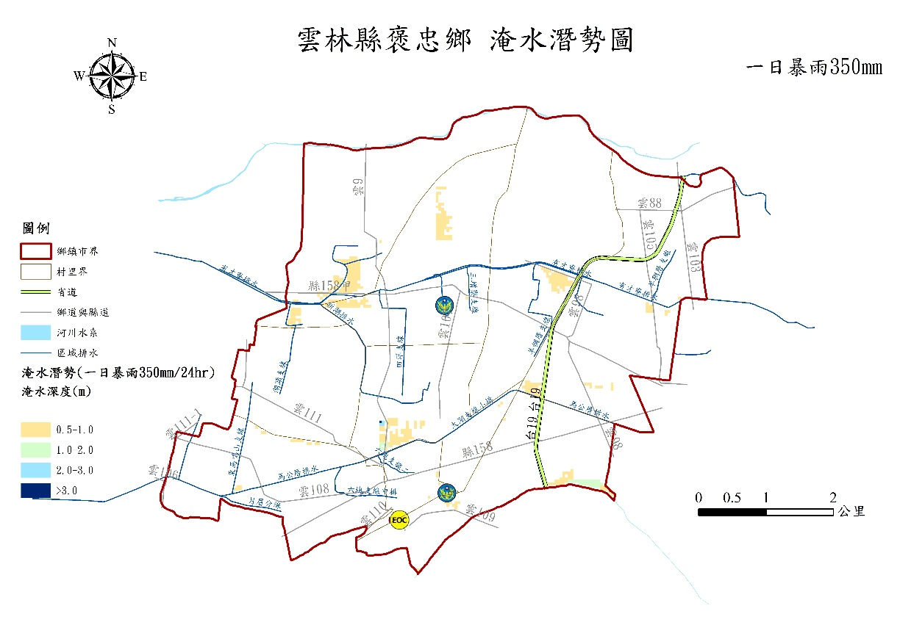
(24小時累積雨量350mm)
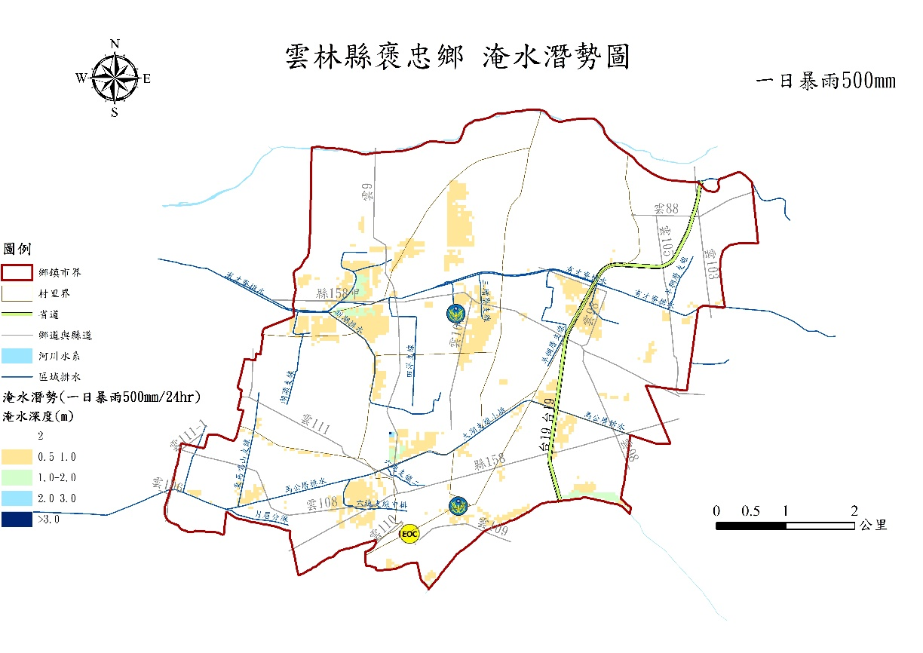
(24小時累積雨量500mm)
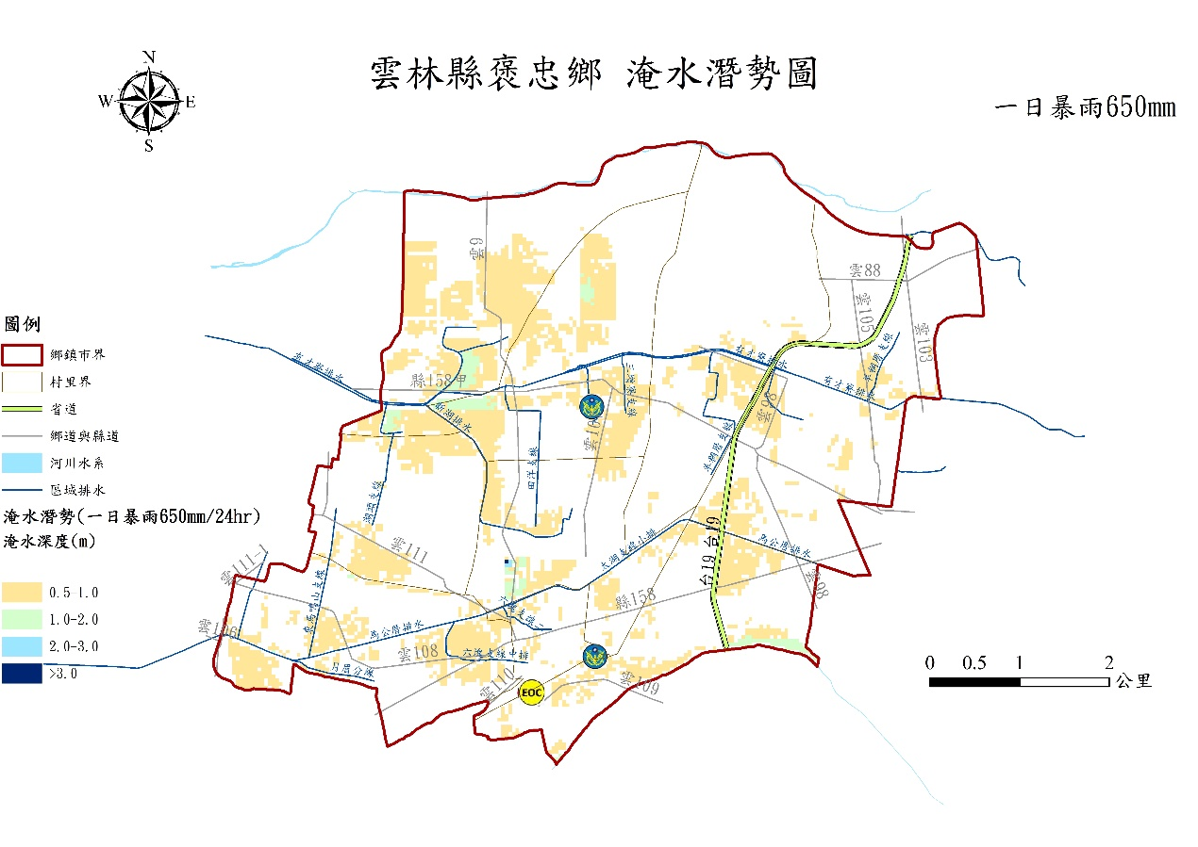
(24小時累積雨量650mm)

圖1-4-1 褒忠鄉各級淹水潛勢圖

1.4.3地震災害
- 轄內震災歷史
台灣因為位於環太平洋地震帶上，所以地震發生的頻率很高，根據歷史學者和地震學者研究及分析整理近100年來的歷史文獻及記錄資料中，震源或震央發生於雲林縣地區或雲林縣附近區域的歷史災害地震共有11次，皆造成重大傷亡及人員財物損失。本鄉於歷次地震災害中，皆未有災情紀錄。

表1-4-3 褒忠鄉近年主要震災災情列表
位置  (村名、社區、路名或交叉路口) | 災情狀況 | 地震名稱  (若無填”否”) | 該次地震(或記載淹水當日)之發生日期
無
- 地震災損模擬
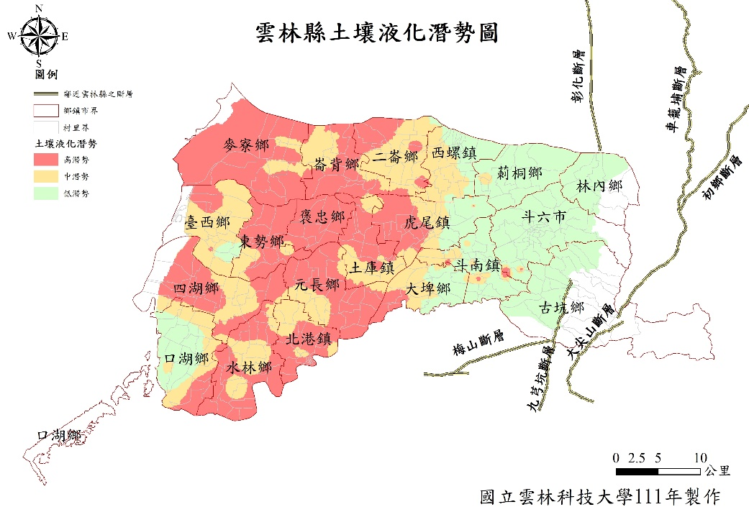
(資料來源：雲林縣防災資訊網)

圖1-4-2 褒忠鄉鄰近斷層與土壤液化潛勢圖
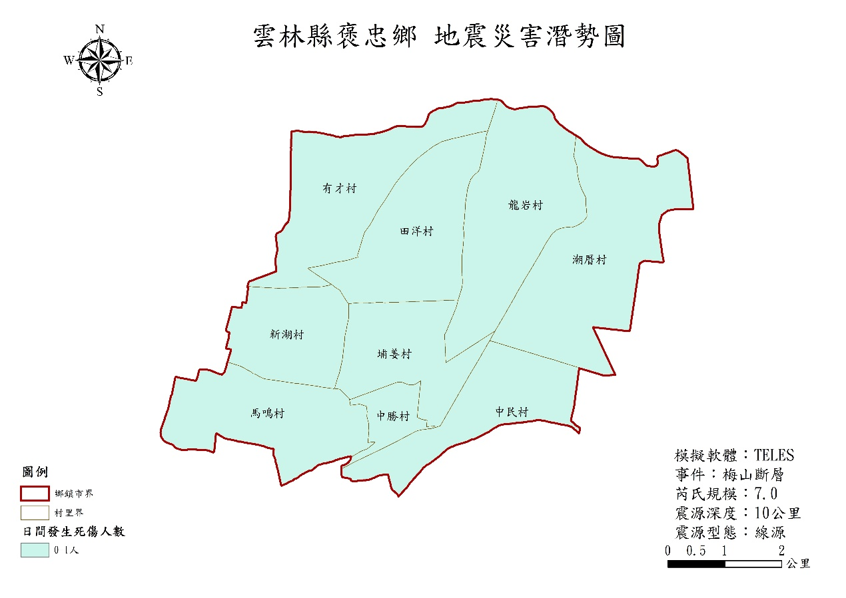
(資料來源：雲林縣防災資訊網)
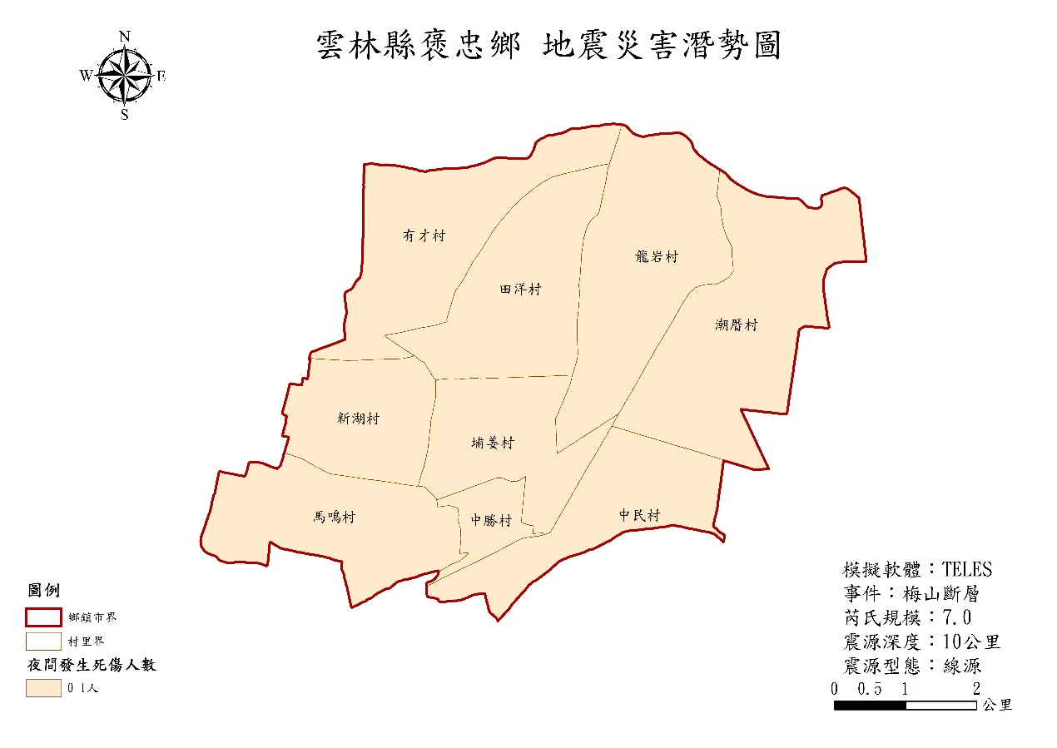
(資料來源：雲林縣防災資訊網)
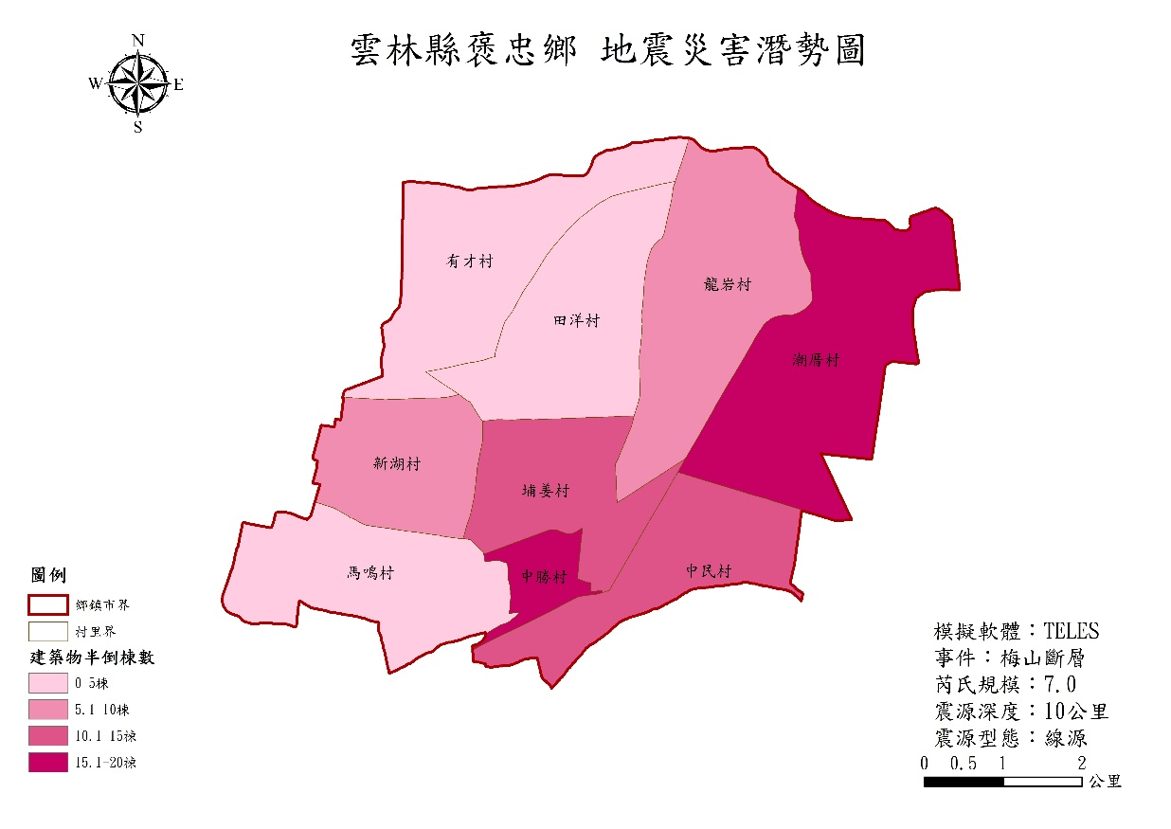
(資料來源：雲林縣防災資訊網)
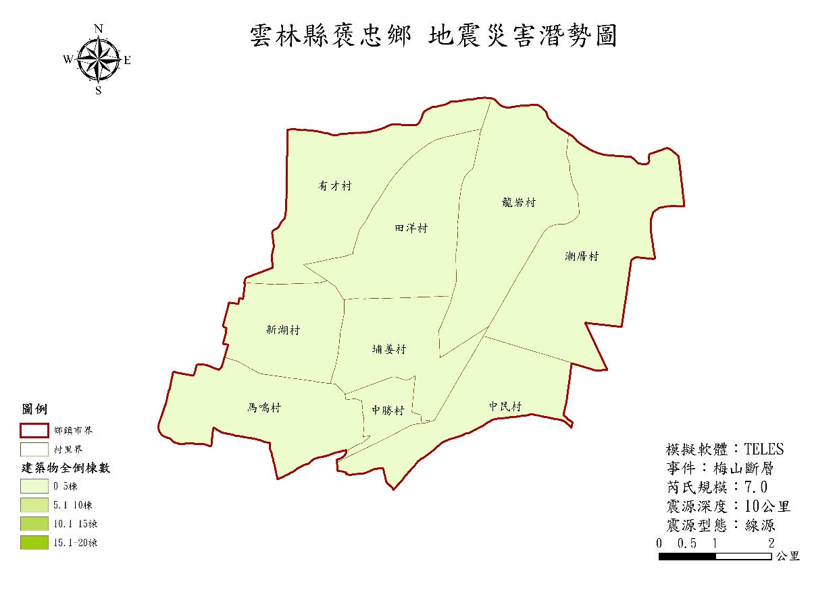
(資料來源：雲林縣防災資訊網)

圖1-4-3 褒忠鄉地震災損模擬圖

1.5災害防救機制與運作
1.5.1災害防救會報
- 災害防救會報組成單位：
依據「災害防救法」第11條規定成立「褒忠鄉災害防救會報」，由鄉長擔任召集人，其任務如下：
- 核定本鄉地區災害防救計畫。
- 核定重要災害防救措施及對策。
- 推動疏散收容安置、災情通報、災後緊急搶通、環境清理等災害緊急應變及整備措施。
- 推動社區災害防救事宜。
- 其他依法令規定事項。
本鄉(鎮、市)為有效推動災害防救工作，訂定「雲林縣褒忠鄉災害防救會報設置要點」，並設災害防救辦公室執行災害防救事務。(如附件一)
- 災害防救會報召開之時機：
- 本鄉災害防救會報應至少每半年召開1次。
(二)鄉長召集時(汛前準備及年度防救災成效檢討)。
(三)制定或修正防災相關法令規章時。

表1-4-4褒忠鄉災害防救會報成員一覽表
褒忠鄉災害防救會報成員一覽表
召集人 | 鄉長
副召集人 | 秘書
褒忠鄉災害防救會報成員一覽表
委員 | 本所民政課課長
委員 | 本所社會課課長
委員 | 本所農業課課長
委員 | 本所建設課課長
委員 | 本所財政課課長
委員 | 本所人事室主任
委員 | 本所主計室主任
委員 | 本所政風室主任
委員 | 本所清潔隊隊長
委員 | 褒忠鄉消防分隊分隊長
委員 | 褒忠分駐所所長
委員 | 龍岩派出所所長
委員 | 台灣電力公司雲林區營業處褒忠服務所所長
委員 | 中華電信公司雲林營運處工程師
委員 | 台灣自來水公司第五區管理處虎尾服務所主任
委員 | 褒忠鄉衛生所主任
委員 | 雲林縣後備指揮部
1.5.2災害應變中心
本鄉於轄內有發生災害之虞或發生災害時，為採取災害預防或應變措施，設立災害應變中心，鄉應變中心指揮官由鄉長擔任，副指揮官由秘書或災害相關機關首長擔任，應變中心成員包括各指定行政機關、指定公共事業、國軍及民間團體派員組成。
有關應變中心成立之時機、程序及編組，由本鄉公所訂之。為使災害應變中心有效運作，制定「雲林縣褒忠鄉災害應變中心作業手冊」(如附件二)。
- 本鄉災害應變中心職責
  - 綜合調整或修訂所轄地區之災害防救計畫。
  - 實施各地區災害防救計畫所定之災害預防與整備、應變與處理、復建措施。
  - 其他依地區災害防救計畫或法令所定事項。
- 本鄉災害應變中心成立之時機
- 在本鄉轄內或部分地區有發生災害之虞或發生災害時，如認為有必要採取預防災害之措施或災害應變對策時，由鄉長諮詢應變處理工作。
- 天然災害(如颱風豪雨地震)發生時依目前所行辦法及中央氣象局所發布之警戒區域，視實際情形成立災害應變中心。
- 重大事故發生時，由災害業務主管單位依防災業務計畫成立緊急應變小組陳報鄉長後，得不經防災會報程序，成立本鄉災害應變中心。(或由民政課統一成立應變中心、或依照縣府開設層級決定開設課室)
- 本鄉災害應變中心設於公所一樓會議室 (地址：雲林縣褒忠鄉中正路451號)；電話：(05) 6972005；傳真：(05) 6971632。
- 本鄉災害應變中心功能編組
本鄉災害應變中心組成依各功能作指揮官、副指揮官、作業組、行政組、農業組、建設組、社會組、環保組、警政組、消防組、衛生組、電信組、電力組、自來水組、國軍組等13編組，各編組任務說明如下：

表1-5-1 褒忠鄉災害應變中心各編組任務說明
編組名稱 | 任務 | 編組單位(人員)
指揮官 | 綜理災害防救各項工作事宜。 | 鄉長
副指揮官 | - 協助綜理災害防救各項工作事宜。  - 督導公所災害應變中心運作情形。 | 秘書
作業組 | 1. 鄉公所災害應變中心之設置、作業及災害防救整備、災害蒐集及通報等事宜。  2. 災害防救整備會議之召開及決議之執行事項與通報各有關單位成立處理重大災害緊急應變處理小組事項。  3. 公所內部課室與縣府災害應變中心等相關單位協調聯繫之事項，災情傳遞彙整、統計事項及災情指示等聯絡事項。  4. 必要時協調聯繫開口合約廠商、民間團體及其他鄉公所支援救災事項。  5. 配合縣災害應變中心劃定之危險潛勢區域範圍，提供資料予相關分組執行疏散、撤離及收容等事宜之參考。  6. 督導村長對於具有危險潛勢區域，執行勸導撤離；協同警、消、民政及軍等單位執行疏散，限制或禁止人民進入或命其離去措施事宜，並協助執行災害警訊廣播作業事項。  7. 災害應變中心成立與撤除等相關通報作業。  8. 執行災情查報相關工作，並彙整相關資料。  9. 處理民眾通報電話，並適時反應報告民情事項。  10. 軍方支援部隊及其他外駐單位人員之接待事項。  11. 其他有關業務權責事項。 | 民政課/人事室
行政組 | - 災害應變中心辦公處所之佈置、電訊之裝備維護及照明設備之維持等事項。  - 災害應變中心工作人員飲食給養及寢具供應事項。  - 救災器材儲備供應事項。  - 相關災害新聞資訊發布。  - 其他有關業務權責事項。 | 秘書室/主計室
農業組 | - 辦理農、漁、林、牧業災情查報、設施防護、搶修與善後處理工作等事宜。  - 進駐鄉災害應變中心協助處理相關災情。  - 其他有關業務權責事項。 | 農業課
建設組 | - 辦理道路、橋樑、水壩、堤防、河川等設施之災情查報傳遞統計事宜。  - 必要時聯繫開口合約廠商，進行搶救、搶修等事宜。  - 配合執行堤防檢查、河川水位及洪水預警之提供與通報事項。  - 公、民營事業有關公用氣體與油料管線、輸電線路等防災措施及災情查報傳遞、統計彙整、聯繫等事項。  - 其他有關業務權責事項。 | 建設課
社會組 | - 災民收容之規劃及緊急安置所之指定、分配佈置事項。  - 收容場所受災民眾之登記、接待及管理事項。  - 收容場所受災民眾統計、查報及其他有關事故之處理事項。  - 受災民眾之救濟物資、救濟金發放等事宜。  - 各界捐贈物資之接受與轉發事項。  - 必要時調度救災資源。  - 其他有關業務權責事項。 | 社會課
環保組 | - 災區環境清潔與消毒等之整理事項。  - 災區排水設施堵塞及道路廢棄物之清除事項。  - 災區飲用水水質抽驗事項。  - 災區廢棄物之清除事項。  - 毒性化學物質災害之善後處理事項。  - 提供毒性化學物質災害搶救資訊事項。  - 其他有關業務權責事項。 | 清潔隊
警政組 | - 負責災區屍體處理、現場警戒、治安維護、交通管制、秩序維持等相關事項。  - 對於具有危險潛勢區域，執行強制撤離；或依指揮官劃定區域範圍，執行限制或禁止人民進入或命其離去措施及公告事宜。  - 負責轄內警戒管制區之劃定與公告區域及其周邊人車管制、強制疏散事項。  - 其他有關業務權責事項。 | 分駐所/派出所
消防組 | - 災害防救整備會議之召開及決議之執行事項。  - 機動配合各鄉災害應變中心與救生任務。  - 災情傳遞彙整及災情指示等聯絡事項。  - 災情統計事項。  - 通報各有關單位成立處理重大災害緊急應變處理小組事項。  - 災害現場消防搶救、人命救助及緊急救護事宜。  - 其他有關業務權責事項。 | 消防分隊
衛生組 | - 災區救護站之規劃、設立、運作與藥品衛材調度事項。  - 醫療機構之指揮調配及提供災區緊急醫療與後續醫療照顧事項。  - 災區民眾心理創傷之預防與輔導相關事宜。  - 災區防疫之監測、通報、調查及相關處理工作。  - 其他相關業務權責事項。 | 衛生所
電信組 | - 負責電信緊急搶修及災後迅速恢復通訊等事宜。  - 災區架設緊急通訊設備、器材設施事宜。  - 其他相關業務權責事項。 | 中華電信
電力組 | - 負責電力供應、災害緊急搶修、截斷電源與災後迅速恢復供電之復原等事宜。  - 其他有關業務權責事項。 | 台灣電力公司
自來水組 | - 自來水輸配水管線緊急搶修與復原等事宜。  - 緊急調配供水事項。  - 有關本鄉自來水搶修之動員調配聯繫事項。  - 有關災區缺水之供應、自來水所受災害損失及善後處理事項。  - 自來水處理及水質之抽驗事項。  - 其他有關業務權責事項。 | 自來水公司
國軍組 | - 必要時提供營區作為災民收容處所。  - 協助強堵堤防、搶修交通、災民急救及災區重建復原工作等事宜。  - 協調動員國軍支援各項災害之搶救、危險區域災民疏散及災區復原等事宜。  - 其他有關業務權責事項。 | 雲林縣後備指揮部
資料來源：褒忠鄉公所(114年7月)
指揮官
鄉長
作業組
民政課人事室
行政組
秘書室主計室
農業組
農業課
建設組
建設課
社會組
社會課
環保組
清潔隊
警政組
分駐所派出所
消防組
消防分隊
衛生組
衛生所
電力組
台灣電力公司
電信組
中華電信
自來水組
自來水公司
國軍組
雲林縣後備指揮部
副指揮官
秘書

圖1-5-1 褒忠鄉公所災害應變中心編組
各編組人員由各單位依情況指派業務熟悉之幕僚人員進駐本中心參與作業，除執行本組與該災害有關事項外，並與其他相關組別及公共事業單位保持聯繫，採取必要應變措施。
1.5.3褒忠鄉公所災害應變中心編組人員名冊
本鄉公所災害應變中心各編組人員名冊如下表所示。

表1-5-2本鄉公所各編組人員名冊
編組名稱 | 編組人員 | 任務細項說明 | 連絡電話
指揮官 | 陳建名 | 綜理本鄉各項災害應變事宜。 | (05) 6972005
副指揮官 | 黃品誠 | 襄助指揮官處理本鄉各項災害應變事宜。 | (05) 6972005
作業組 | 組長詹登傑及民政課同仁 | 承指揮官、副指揮官之命令處理下列事項：  - 協調災害應變中心成立事宜。  - 處理災害應變中心文書業務。  - 協調警察、消防等單位執行災情查報應變、救災事項。  - 綜理各村災情之查報彙整陳報。  - 辦理避難規勸、廣播等事宜。  - 協助罹難者辦理喪葬事宜。  - 災情嚴重時提供災民之法律服務等事宜。  - 負責協調國軍支援搶救等事宜。  - 辦理宗教團體及機構協助救濟、救助事宜。  - 其他應變處理及有關業務權責事項。 | (05) 6972005
作業組 | 副組長陳可欣及人事室同仁 | - 辦理災害應變中心進駐人員勤惰考核。  - 有關災害期間機關、學校上班、上課情形之查詢。  - 其他應變處理及有關業務權責事項。 | (05) 6972005
行政組 | 組長黃品誠及總務處同仁 | - 災害應變中心辦公處所之佈置、電訊之裝備維護及照明設備之維持等事項。  - 災害新聞資訊發布。 | (05) 6972005#132
行政組 | 副組長陳可欣及主計室同仁 | - 負責辦理本轄災害期間救災經費之編審及核銷、支付等事宜。  - 其他應變處理及有關業務權責事項。 | (05) 6972005#120
農業組 | 組長梁晉源及農業課同仁 | - 綜理農林漁牧災害之災情查報及善後復原等事宜。  - 調查農林漁牧及其他設施災害損失及現金救助等宜。  - 其他應變處理及有關業務權責事項。 | (05) 6972005#116
建設組 | 組長周宏達及建設課同仁 | - 辦理建築工程公共設施、建築物（含施工中）工程災害搶險與搶修協調聯繫（含所需機具、人員調配）及復舊執行事宜。  - 水利交通搶修、災害查報及善後復原等事宜。  - 工程搶修隊派遣調度事宜。  - 負責本鄉堤防護岸之檢查養護及防汛搶救（包含器材儲備）與災後復原等事宜。  - 辦理道路橋樑、水利、河川設施搶修與災情查報及災後復原等事宜。  - 因災住戶倒毀、住宅復舊等事宜。  - 建築物結構之安全檢查鑑定事項及危險建築物限制使用或拆除與即應補強事項。  - 災害時動員相關專家技術人員及營繕機械協助災害搶救相關事宜。  - 聯繫協助瓦斯電力自來水等公用事業之災害搶救及災情彙整查報等事宜。  - 其他應變處理及有關業務權責事項。 | (05) 6972005#121
社會組 | 組長曾智顯及社會課同仁 | - 災民救濟金之簽撥核發及民間樂捐救濟款物之蒐集與發放。  - 災民收容站之設立及收容。  - 協助災民房屋損毀調查與補助及善後事宜。  - 協助災民申請相關福利與補助。  - 協調社會福利團慈善體及機構協助救濟、救助事宜。  - 其他應變處理及有關業務權責事項。 | (05) 6972005#108
環保組 | 組長吳佳成及清潔隊同仁 | - 辦理災區消毒、廢棄物處理、污泥之清除、排水溝、垃圾場之消毒。  - 災區飲用水抽驗管制。  - 發動全民實施災後環境消毒除污及清潔工作。  - 辦理毒性化學災害通報。  - 其他應變處理及有關業務權責事項。 | (05) 6974483
警政組 | 組長陳峙穎及分駐所員警 | - 災區現場警戒、治安維護、交通秩序維持及調度警民的支援搶救和警政系統之災情查報等事宜。  - 災害期間防止物價波動、災區交通管制及運輸狀況之查報、外僑災害之處理、應變戒備協調支援等事宜。  - 協助罹難者之勘驗及辨認。  - 協助災區災民避難疏散事宜。  - 辦理重大交通事故成立應變中心之幕僚作業事宜。  - 傷亡人員之查報及造冊。  - 其他應變處理及有關業務權責事項。 | (05) 6972040
警政組 | 副組長陳永富及派出所員警 |  | (05) 6972544
消防組 | 組長陳杰劭及消防隊員 | - 協助辦理風災、震災、重大火災、爆炸災害、毒性化學災害成立應變中心之幕僚作業事宜。  - 協助重大災情傳遞彙整資料及協助緊急重大災害等事宜。  - 負責災害現場人命搶救、傷患救護有關事宜。  - 災害防救處理及搶救過程之報告。  - 救生隊及民間救難組織之指揮調度事宜。  - 其他應變處理及有關業務權責事項。 | (05) 6972146
衛生組 | 組長鄒惠雅及衛生所同仁 | - 災害現場急救站之設立、運作事宜。  - 災害現場傷患到院前之醫療照顧、藥材提供等事宜。  - 聯繫本轄各醫療院所，提供災區醫療事項。  - 災區防疫，災民衛生保健工作。 | (05) 6972004
電信組 | 組長塗豐睿及中華電信員工 | - 負責指揮電信設施災害查報搶修及災害後復原等事宜。  - 其他應變處理及有關業務權責事項。 | (05) 5325520
電力組 | 組長張錫卿及電力公司員工 | - 負責電力設施災害查報搶修及災害復原等事宜。  - 其他應變處理及有關業務權責事項。 | (05) 6972025
自來水組 | 組長蔡秉良及自來水員工 | - 負責指揮自來水管線設施災害查報及搶修及災害後復原等事宜。  - 其他應變處理及有關業務權責事項。 | (05) 6322047
國軍組 | 組長廖信仁及國軍 | - 協調動員國軍支援各項災害之搶救、危險區域災民疏散及災區復原等事宜。  - 其他有關業務權責事項。 | (05) 5322840

1.5.4褒忠鄉防救災外部單位之協助事項
除本公所內部課室及地方警(消)、衛生及環保、公共事業單位、公務等相關單位(機關)外，轄內企業或志工團體等單位亦協助本鄉相關災害防救業務，如下表所示。

表1-5-3 褒忠鄉防救災外部單位協助事項
單位 | 業務權責 | 連絡方式
無

1.6防救災資源分佈
1.6.1避難收容處所
本鄉114年計有6個避難收容處所，分布圖如1-6-1，清冊如表1-6-1。
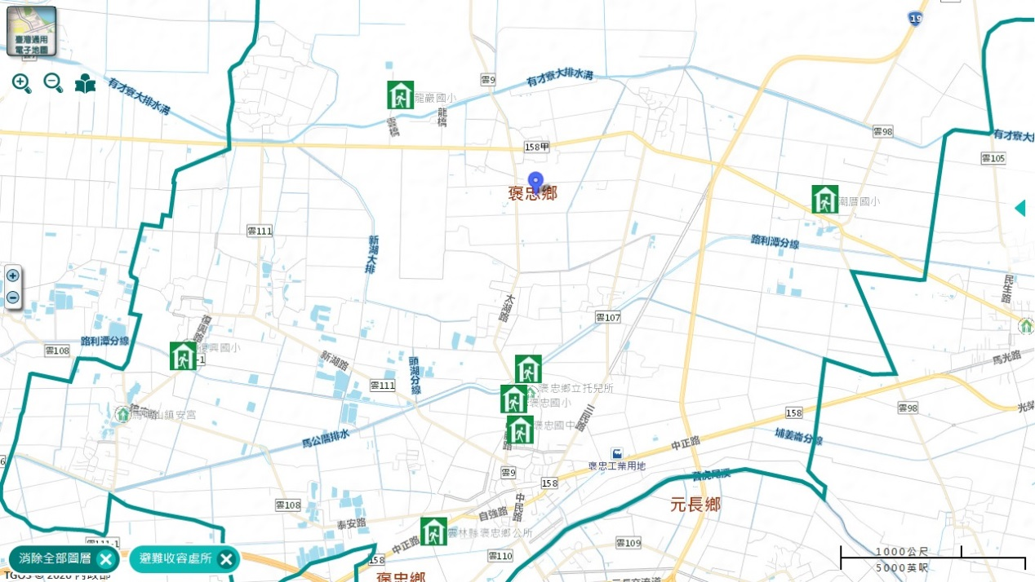

圖1-6-1 褒忠鄉避難收容處所分布圖

表1-6-1 褒忠鄉避難收容處所清冊
避難收容場所名稱  地址 | 管理人姓名  電話 | 室內  外別 | 建築物及地點名稱 | 收容面  積（㎡） | 收容  人數 | 適用災害類別
 |  |  |  |  |  | 水災 | 地震 | 土石流 | 海嘯 |  | 毒化災
褒忠鄉公所  (褒忠鄉中民村中正路451號) | 陳建名  05-6972005 | 室內 | 三樓活動中心 | 560.29m2 | 113 | 是 | 否 | 否 | 否 |  | 是
褒忠國中  (褒忠鄉埔姜村中勝路72號) | 林玉彬  05-6972056 | 室內 | 活動中心 | 375m2 | 94 | 是 | 否 | 否 | 否 |  | 是
褒忠國小  (褒忠鄉埔姜村中勝路72號) | 顏曉湘  05-6341219 | 室內 | 活動中心 | 980m2 | 245 | 是 | 否 | 否 | 否 |  | 是
龍巖國小  (褒忠鄉田洋村民生路28巷15號) | 胡文仲  05-6972454 | 室內 | 教室 | 224m2 | 561 | 是 | 是 | 否 | 否 |  | 是
潮厝華德福國小  (褒忠鄉潮厝村潮厝96號) | 廖鴻彬  05-6972644 | 室內 | 圖書館 | 110m2 | 33 | 是 | 否 | 否 |  | 否 |  | 是
復興國小  (褒忠鄉新湖村復興路71號) | 蕭景文  05-6972409 | 室內 | 圖書館 | 234m2 | 80 | 是 | 是 | 否 |  | 否 |  | 是
1.6.2物資儲備處所與儲備物資
- 物資儲備處所
本鄉114年之物資儲備處所分布如圖1-6-2，可供緊急時物資調配之用，另各處所之物資儲備清冊如表1-6-2，公所均依照保存期限更換物資，確保供應安全。
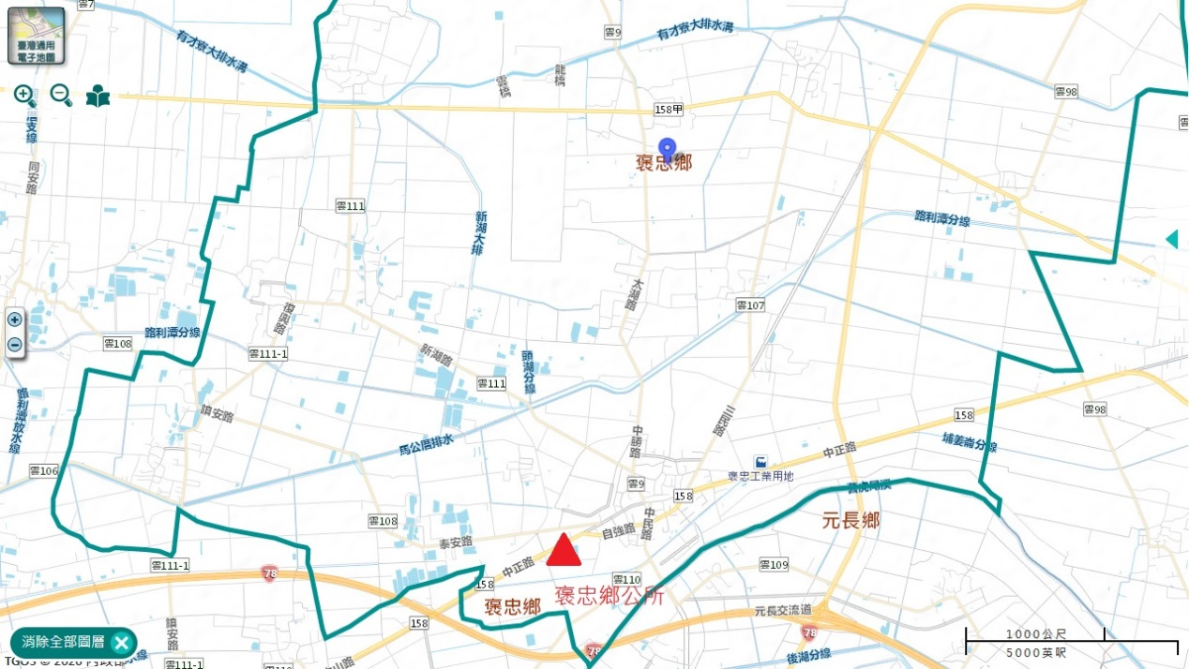

圖1-6-2 褒忠鄉物資儲備處所分布圖

表1-6-2 褒忠鄉各處所物資儲備清冊
處所名稱 | 主類 | 次類 | 細類 | 可用數量 | 計量單位
褒忠鄉公所 | 物資 | 民生物資 | 睡墊 | 8 | 個
褒忠鄉公所 | 物資 | 民生物資 | 棉被 | 8 | 個
- 民生物資開口契約廠商
為避免救災階段資源之不足並兼顧各類型收容對象之需求，本鄉另與轄內相關廠商簽訂開口契約。本鄉114年之民生物資開口契約簽訂廠家如下表1-6-3所示。

表1-6-3 褒忠鄉114年民生物資開口契約廠商清冊
廠商名稱 | 地址 | 聯絡電話 | 物資 | 可用數量 | 計量單位
成功商店 | 埔姜村中正路  178號 | (05)-6973027 | 米 | 300 | 公斤
成功商店 | 埔姜村中正路  178號 | (05)-6973027 | 泡麵 | 30 | 箱
成功商店 | 埔姜村中正路  178號 | (05)-6973027 | 乾糧 | 30 | 箱
成功商店 | 埔姜村中正路  178號 | (05)-6973027 | 奶粉 | 50 | 罐
成功商店 | 埔姜村中正路  178號 | (05)-6973027 | 罐頭 | 50 | 罐
成功商店 | 埔姜村中正路  178號 | (05)-6973027 | 水 | 30 | 箱
成功商店 | 埔姜村中正路  178號 | (05)-6973027 | 衛生紙 | 5 | 箱
成功商店 | 埔姜村中正路  178號 | (05)-6973027 | 紙尿褲 | 15 | 包
成功商店 | 埔姜村中正路  178號 | (05)-6973027 | 衛生棉 | 15 | 包
金山五金行 | 埔姜村中勝路  52號 | (05)-6976666 | 乾電池 | 20 | 組
金山五金行 | 埔姜村中勝路  52號 | (05)-6976666 | 照明設備 | 20 | 組
金山五金行 | 埔姜村中勝路  52號 | (05)-6976666 | 毛巾 | 10 | 打
金山五金行 | 埔姜村中勝路  52號 | (05)-6976666 | 牙膏 | 20 | 組
金山五金行 | 埔姜村中勝路  52號 | (05)-6976666 | 牙刷 | 20 | 組
金山五金行 | 埔姜村中勝路  52號 | (05)-6976666 | 拖鞋 | 20 | 雙
金山五金行 | 埔姜村中勝路  52號 | (05)-6976666 | 洗髮精 | 6 | 罐
金山五金行 | 埔姜村中勝路  52號 | (05)-6976666 | 沐浴乳 | 6 | 罐

1.6.3地區防救災資源-人員
- 民防團體

表1-6-4 褒忠鄉民防團體清冊
主類 | 次類 | 細類 | 縣市 | 鄉鎮市區 | 可用數量 | 計量單位
人員 | 協勤人員 | 義消團隊 | 雲林縣 | 褒忠鄉 | 28 | 人
人員 | 協勤人員 | 民防團體 | 雲林縣 | 褒忠鄉 | 30 | 人
人員 | 協勤人員 | 警消人員 | 雲林縣 | 褒忠鄉 | 13 | 人
- 警消人員

表1-6-5 褒忠鄉警消人力清冊
主類 | 次類 | 細類 | 可用數量 | 計量單位
人員 | 執勤人員 | 褒忠分駐所 | 10 | 人
人員 | 執勤人員 | 褒忠消防分隊 | 12 | 人

1.6.4地區防救災資源-場所
- 警消場所

表1-6-6 褒忠鄉警消單位場所清冊
警消場所名稱 | 聯絡人 | 聯絡人電話 | 地址
褒忠分駐所 | 陳峙穎 | 05-6972040 | 雲林縣褒忠鄉中正路274號
龍岩派出所 | 陳永富 | 05-6972544 | 雲林縣褒忠鄉中新路1號
消防褒忠分隊 | 陳杰劭 | 05-6972146 | 雲林縣褒忠鄉中正路453號

- 醫療場所

表1-6-7 褒忠鄉醫療場所清冊
醫療場所名稱 | 聯絡人 | 聯絡人電話 | 地址
褒忠鄉衛生所 | 鄒惠雅 | 05-6972004 | 中勝村添財街21號
襃忠三仁診所 | 林貢虎 | 05-6972606 | 中勝村中正路466號
夏保介診所 | 夏保介 | 05-6975618 | 中民村中正路91號
上恩牙醫診所 | 凌翠芳 | 05-6971250 | 中民村75巷13-1號
海山牙醫診所 | 陳俊宏 | 05-6973889 | 中民村自強路91號
褒忠仁一診所 | 張育誌 | 05-6971861 | 中民村中正路327巷18號
- 營利事業單位

表1-6-8 褒忠鄉營利事業單位清冊
公司名稱 | 聯絡人 | 聯絡電話 | 地址
台灣電力公司  褒忠服務所 | 張錫卿 | 05-6972025 | 雲林縣褒忠鄉泰安路80號
自來水公司  虎尾服務所 | 廖洲瑯 | 05-6322047 | 雲林縣虎尾鎮明正路21號
台灣中油  褒忠加油站 | 陳俊介 | 05-6974165 | 雲林縣褒忠鄉三民路231號
台糖  龍林加油站 | 張秋祝 | 05-6974406 | 雲林縣褒忠鄉潮厝46-18號
- 緊急直升機起降場所清冊

表1-6-9 褒忠鄉防救災調度及緊急直升機起降場所清冊
名稱 | 地址
褒忠國民小學 | 埔姜村中勝路72號
復興國民小學 | 新湖村復興路71號
龍巖國民小學 | 田洋村民生路28巷15號
1.6.5地區防救災資源-載具

表1-6-10 褒忠鄉防救災工程設備清冊
主類 | 次類 | 細類 | 可用數量 | 計量單位
載具 | 救護載具 | 一般型救護車 | 1 | 輛
載具 | 水上載具 | 救生艇 | 1 | 艘
載具 | 水上載具 | 橡皮艇 | 1 | 艘
載具 | 消防載具 | 水箱消防車 | 2 | 輛
載具 | 消防載具 | 消防警備車 | 1 | 輛
載具 | 消防載具 | 勤務機車 | 3 | 輛
載具 | 衛生環保載具 | 垃圾車 | 4 | 部
載具 | 衛生環保載具 | 資源回收車 | 6 | 部
載具 | 營建載具 | 挖土機 | 0 | 部
載具 | 營建載具 | 鏟裝機 | 1 | 部

表1-6-11 褒忠鄉防救災設備裝備機具清冊
主類 | 次類 | 細類 | 可用數量 | 計量單位
裝備機具 | 電力照明通訊 | 大型移動式發電機(1000瓦以上) | 2 | 組
裝備機具 | 電力照明通訊 | 移動式照明燈組 | 3 | 組
裝備機具 | 電力照明通訊 | 水中照明燈 | 1 | 個
裝備機具 | 勤務輔助裝備 | 應變通訊系統基地台 | 2 | 組
裝備機具 | 勤務輔助裝備 | 車裝無線電裝備 | 7 | 組
裝備機具 | 勤務輔助裝備 | 個人無線電對講機 | 16 | 組
裝備機具 | 勤務輔助裝備 | 衛星定位儀 | 1 | 具
裝備機具 | 水上救生裝備 | 防寒衣、帽、鞋(溼式) | 14 | 件
裝備機具 | 水上救生裝備 | 急流救生衣 | 21 | 件
裝備機具 | 水上救生裝備 | 救生衣 | 14 | 件
裝備機具 | 水上救生裝備 | 水域救生頭盔 | 19 | 個
裝備機具 | 水上救生裝備 | 救生圈 | 9 | 組
裝備機具 | 水上救生裝備 | 拋繩槍(筒) | 1 | 具
裝備機具 | 水上救生裝備 | 救生繩袋 | 7 | 個
裝備機具 | 水上救生裝備 | 魚雷浮標 | 14 | 組
裝備機具 | 水上救生裝備 | 浮水編織繩 | 2 | 具
裝備機具 | 消防裝備器材 | 瞄子 | 14 | 組
裝備機具 | 消防裝備器材 | 三用橇棒 | 9 | 組
裝備機具 | 消防裝備器材 | 頂舉氣袋組 | 1 | 組
裝備機具 | 消防裝備器材 | 避電剪 | 1 | 組
裝備機具 | 消防裝備器材 | 掛梯 | 5 | 組
裝備機具 | 消防裝備器材 | 個人用救命器 | 14 | 組
裝備機具 | 消防裝備器材 | 消防衣、帽、鞋(消防人員) | 28 | 組
裝備機具 | 消防裝備器材 | 泡沫原液（公升） | 400 | 公升
裝備機具 | 消防裝備器材 | 泡沫瞄子 | 2 | 組
裝備機具 | 消防裝備器材 | 軟梯 | 1 | 組
裝備機具 | 消防裝備器材 | 緩降機 | 1 | 組
裝備機具 | 消防裝備器材 | 排煙機(引擎式、電動式) | 1 | 架
裝備機具 | 消防裝備器材 | 鏈鋸 | 1 | 具
裝備機具 | 消防裝備器材 | 破壞器材組(移動式) | 1 | 組
裝備機具 | 消防裝備器材 | 圓盤切割器 | 3 | 組
裝備機具 | 消防裝備器材 | 移動式幫浦 | 2 | 組
裝備機具 | 消防裝備器材 | 沉水式幫浦 | 1 | 組
裝備機具 | 消防裝備器材 | 冷卻背心 | 2 | 件
裝備機具 | 消防裝備器材 | 空氣呼吸器備用氣瓶 | 6 | 個
裝備機具 | 消防裝備器材 | 胸掛式照明燈 | 20 | 個
裝備機具 | 消防裝備器材 | 電鋸(含軍刀鋸) | 2 | 個
裝備機具 | 消防裝備器材 | 雙節梯 | 6 | 件
裝備機具 | 消防裝備器材 | 熱顯像儀 | 1 | 臺
裝備機具 | 消防裝備器材 | 空氣呼吸器組 | 21 | 組
裝備機具 | 消防裝備器材 | 墊塊 | 2 | 塊
裝備機具 | 消防裝備器材 | 枕木（搜救用）-新增 | 18 | 根
裝備機具 | 消防裝備器材 | CO氣體偵測器 | 1 | 組
裝備機具 | 消防裝備器材 | Ｂ級防護衣 | 2 | 組
裝備機具 | 消防裝備器材 | Ａ級化學防護衣 | 3 | 套
裝備機具 | 消防裝備器材 | 五用氣體偵測器 | 2 | 組
裝備機具 | 消防裝備器材 | 望遠鏡 | 1 | 個
裝備機具 | 消防裝備器材 | 防毒面具 | 10 | 個
1.6.6地區防救災資源-工程搶險搶修開口契約

表1-6-12 褒忠鄉 114年工程搶險搶修開口契約廠商清冊
廠商名稱 | 地址 | 聯絡電話 | 契約內容 | 可用數量 | 計量單位 | 備註
精華營造股份有限公司 | 雲林縣西螺鎮福興里建興路302號1樓 | (05)-5863375 | 災害搶險搶修開口契約 | 1 | 式 | 含路樹倒塌及掉落招牌移除。

- 第二章 災害防救各階段作為

2.1 減災
本計畫將減災計畫之災害防救對策分為公共設施防災對策、維生管線防災對策、災害防救宣導、二次災害之防止、社區防災、防救災空間規劃、災害應變資源整備、災害防救人員之整備編組、災害防救知識宣導、演習訓練、各類設施設備之管理與維護、避難場所與設施之管理與維護、災害應變中心之設置規劃、災情查報與通報系統之建置與支援協議之訂定等項目，本節將其內容具體分述如下。
2.1.1公共設施防災對策
- 設施具有耐災之考量
【辦理單位】秘書室、社會課、建設課
【協辦單位】民政課
【辦理期程】每年1-12月
- 供公眾使用之重要建築物，包含鄉公所辦公廳舍、村里活動中心、避難收容所、物資存放處、橋梁、道路等公共工程結構物，應列冊追蹤現況與後續改善對策。
- 檢討重要建築物、橋梁、道路與防洪工程之區位、耐災設計、容量設計與服務範圍等。例如是否位於易致災地區。定期檢查、補充、更新所管公共建築物之消防器材、砂包等防災器材。
- 定期評估重要建築物、橋梁、道路與防洪工程之耐災度，並於平時定期檢修與維護，並定期填寫檢修項目檢查表，列冊管理。

- 設施定期檢修
【辦理單位】建設課
【協辦單位】秘書室、社會課
【辦理期程】每年1-12月
- 加強所管道路公共設施(路燈、行道樹與交通號誌等)防災檢查。
- 加強臨時建築物(工寮、圍籬、廣告看板與鷹架等)之防災檢查。
- 供公眾使用之重要建築物，包含鄉公所辦公廳舍、里活動中心、避難收容所、物資存放處、橋梁、道路等公共工程結構物，須於平時定期督導其相關設備之檢修與維護，並定期填寫檢修項目檢查表，列冊管理。
- 防汛設施定期檢修
【辦理單位】建設課
【協辦單位】民政課
【辦理期程】每年1-12月
- 針對屬鄉公所管理或代管之各類防汛設備設施之檢修作業。
- 屬其他單位管理權責之各類防汛設施，若經目視發現有異常之可能時，則協助舉報所管單位進行檢修。
2.1.2維生管線防災對策
- 緊急通報計畫
【辦理單位】建設課
【協辦單位】民政課
【辦理期程】每年1-12月
- 請管線事業單位提供聯繫窗口資訊，建立迅速可靠的災情通報系統。
- 公所與管線負責單位保持聯繫暢通，使公所掌握管線檢查位置，必要時公告周知。
2.1.3防災教育與訓練
- 災害防救意識之提升
【辦理單位】民政課
【協辦單位】社會課
【辦理期程】每年1-12月
- 加強各機關、學校及各公共場所之教育宣導。
- 結合民間與企業團體推廣防災觀念。
- 利用學校教育、傳播媒體、社會教育等加強災害宣導教育、提升國民防災意識。
- 緊急應變小組人員災害防救觀念之提升
【辦理單位】民政課
【協辦單位】秘書室
【辦理期程】每年1-12月
- 為使應變中心各任務編組於災時能順利完成所屬之任務，應定期舉辦講習，以溝通其觀念。
- 講習內容應包含建立緊急災害防救體系、介紹災害防救方案、重大災害現場搶救處理程序、災防會報之編組運作、防災準備工作及應變措施及災害查報與通報系統等相關事宜。
2.1.4二次災害之防止
- 協助都市防災空間規劃之落實
【辦理單位】民政課、社會課
【協辦單位】秘書室
【辦理期程】每年1-12月
- 防災避難疏散路線規劃。
- 避難收容所居據點規劃。
- 防災據點規劃(警消單位、醫療單位、警察單位及物資存放點)。
- 充實各項消防設備與器材
【辦理單位】秘書室
【協辦單位】民政課
【辦理期程】每年1-12月
- 公所內部消防設備之增購。
- 掌握轄區內消防單位及設備之位置。
- 疫災之防治
【辦理單位】衛生所、民政課
【協辦單位】清潔隊
【辦理期程】每年1-12月
- 依縣府所擬定之防疫相關作業要點及傳染病情通報作業要點進行疫災之通報。
- 於災前應依縣府所擬定相關之消毒防疫計畫，備妥足量之消毒藥品及疫苗。
- 對於病媒蚊指數較高之區域，應加強孳生源清除及複查等措施。
- 廢棄物處理
【辦理單位】清潔隊
【協辦單位】民政課
【辦理期程】每年1-12月
- 建立以村里為單位之廢棄物處理作業方式，以加速災區環境之復原。
- 應用風水災害潛勢圖，選擇地勢較高不受水患威脅及廢棄物清運進出道路方便之空地場所，預先劃設為臨時轉運站地點。
- 廢棄物臨時轉運站應有單位管理及照明、不透水設施、污水導排或收集等設備設置。
- 危險建築物及設施處置
【辦理單位】建設課
【協辦單位】民政課
【辦理期程】每年1-12月
- 平時即進行危險建築物鑑定及設施之調查(如公共事業、工廠、電廠等設施及設備存放地點)，定期進行建物補強及設施檢測。
- 建立可動員或徵調專業技術人員名冊，以供災時徵調進行所管設施、設備之緊急檢查修復。
- 建立危險建築物、設施警告標誌，提醒民眾注意。
2.1.5自主防災社區
- 加強社區防災意識與機具整備
【辦理單位】建設課
【協辦單位】民政課
【辦理期程】每年1-12月
- 教導居民瞭解所居住地點及附近環境狀況，並選擇示範區域，實際教導民眾有關各類災害防救災知識及觀念。
- 加強社區民眾、組織、及企業團體相關災害防救意識與機具操作能力。
- 教導社區居民於災時準備日常用品、設備、簡易救災器材。
- 社區平時應準備簡易救災器材，包括臨時擋水設施、移動式抽水機、簡易挖掘工具等。
- 促進社區民眾災害防救組織的建立
【辦理單位】社會課
【協辦單位】民政課
【辦理期程】每年1-12月
- 社區居民應積極參與公所及縣府相關局處、社區災害防救組織、企業團體所舉辦的災害防救訓練及演習。
- 社區災害防救組織應加強社區民眾、村鄰防災觀念，並協助實施村鄰互助訓練。
- 社區災害防救組織應掌握地區內獨居老人、重大疾病者或醫療院所患者名冊，於災時優先進行救援及協助。
- 社區災害防救組織平時應針對地區災害特性加強初期災害的防止、人員救助及避難等各種訓練及實施演習，並邀請當地居民參與。
2.1.6避難據點與路線規劃
災害發生時，為了減少民眾生命財產的損失，必須針對避難路線與據點進行規劃，以確保災時民眾能於短時間內進行疏散避難至安全的場所。
- 避難據點規劃
【辦理單位】社會課
【協辦單位】民政課
【辦理期程】每年1-12月
- 掌握並更新轄內國中小、活動中心等可用作避難用途之處所的各項硬體相關資訊，包含建物規模、可用面積、設施設備狀況等。
- 參照風水災害與地震災害規模設定及保全對象清冊等資料推估可能避難人數。
- 因應各項災害之特殊性，避難據點可分為緊急(24小時內)、臨時(一日至一週內)、中期收容場所(一週至三個月內)。以地震為例，於震後發生不久，災民可能擔心餘震影響房屋倒塌而不敢進入室內避難，此時若以平坦開放空間如空地、公園、農地、停車場與廣場等為緊急或臨時據點避難，在心理上較為安心；但在進入短期及中長期避難收容時，考慮到災民生活需求，則空地收容的生活水準並不如屋內理想，因此在進入短期及中長期避難收容時，應以學校建物、活動中心等室內空間收容為主，其他開放空間為輔。
- 避難據點之規劃成果應每年檢討並宣導民眾週知。
- 防災路線規劃
【辦理單位】民政課
【協辦單位】建設課
【辦理期程】每年1-12月
- 參照各種災害規模設定範圍與選定之避難收容處所，完成下述三種防災路線規劃。
- 救災道路：救災道路為指定路寬15公尺以上之主要聯外道路，為第一層級之防救災道路，為使救災工作順利進行應對緊急通道之人員及車輛實施通行管制，讓實施救災物資運送及支援救災之人力、物資，能在最短時間內抵達災區或避難據點。
- 避難道路：避難道路為指定路寬8公尺以上道路，其規劃即以人可以行走原則，以救災主要道路為主軸，將未劃分之道路，劃分為更細緻之路網，盡量避免與主要道路重疊。
- 替代道路：替代道路即指當災害發生後，救災道路與避難道路皆因災害而造成阻斷時，替代道路即立即進行救災、避難與運輸之工作。
- 防災路線之規劃成果應每年檢討並宣導民眾週知。
- 每年如有新闢道路、橋梁等，需於防災路線規劃中重新納入檢討。

2.2 整備
本計畫將整備之災害防救對策分為應變資源整備、災害防救人員之整備編組、災害防救知識宣導、演習訓練、各類設施設備之管理與人員之整備編組、災害防救知識宣導演習訓練各類設施管理與維護、避難場所與設施之管理與維護、災害應變中心之設置規劃、災情查報與通訊系統之建置與支援協議之訂定等工作，本節將其內容具體分述如下。
2.2.1災害應變資源整備
- 加強防汛期前防救災器材整備
【辦理單位】建設課
【協辦單位】清潔隊
【辦理期程】每年1-12月
- 各編組單位應針對所管理之車輛及救災裝備器材，加強檢修與整備工作。
- 督促各救災單位加強車輛、器材等搶救機具保養與操作能力。
- 請救災單位將應急之車輛及裝備器材取出擺放於出勤救災取用位置，並事先加以檢測該功能可正常使用，同時充滿需用之油、水、電等。
- 聯繫民間可資調度之救災團體預先整備器材，隨時配合因應準備救災。
- 開口合約廠商名冊整備及通報聯絡機制模擬操作，以利災時對口機制之正常運作。
- 防汛期前補充整理災害應變中心作業用具、通訊器材、照明設備、圖表簿冊，每月定期測試相關器材及設備之功能。
- 逐年充實消防設施、設備及人命救助設施設備之整備。
- 逐年充實災害警戒搶救用裝備、器材之整備。
- 建立警察、消防、水利與民政單位有線電與無線電之緊急聯絡名冊。
- 規劃災時各項救濟、救急物資儲備、運用與供給
【辦理單位】社會課
【協辦單位】民政課
【辦理期程】每年1-12月
- 建立民生物資儲備處所一覽表，並依避難人數推估其物資需求量，加以分配管理。
- 救濟與救急物資包含寢具、被服、生活必需品、飲用水、急救用醫療器材、藥品、糧食與農作物復耕種子等之儲備、運用與供給。
- 救濟與救急物資整備，應考量儲藏地點、數量適當性、儲備方式完善性及儲備建築物安全性等因素。
- 勘查救濟物資儲備地點，確保耐災考量，以避免救災物資受損。

2.2.2災害防救人員之整備編組
- 建立災害緊急應變人員之動員計畫
【辦理單位】民政課
【協辦單位】社會課
【辦理期程】每年4月檢討編修
- 明訂應變人員緊急聯絡方法、職務代理人、集合方式、集中地點、任務分配、作業流程及注意事項等。
- 建立動員民間組織與志工之整備編組之機制
【辦理單位】社會課
【協辦單位】民政課
【辦理期程】每年4月檢討編修
- 聯繫民間組織、志工等工作團體，確立可配合人員、團體及可協助之災害防救工作項目，建立相關資源及聯繫名冊。
- 災害防救人員之整備編組現況
本鄉災害應變作業人員與編組情形詳如本計畫1.5.2節，應變人員緊急聯絡方法、集合方式、集中地點、任務分配、作業流程等已於災害應變作業程序與手冊中明訂。民間組織與志工則待建立可支援團體與配合項目。

2.2.3災前防災宣導
- 加強民眾災害防救知識
【辦理單位】民政課
【協辦單位】社會課
【辦理期程】每年1-12月
- 加強社區民眾、組織及企業團體相關災害防救意識與機具操作。
- 災前透過傳播媒體之協助，將災害相關應變知識利用統一窗口發布，使民眾確實了解災害來臨前準備及注意事項。
- 汛期前利用媒體宣導民眾應準備之簡易救災器材，包括臨時擋水設施、移動式抽水機、簡易挖掘工具等。
- 建立居家安全防護宣導對策
- 協調電視台、廣播電台加強宣導，並協調電腦看板廣告業者於電子顯示板宣導。
- 建立鄉公所、村里辦公室聯絡處緊急廣播系統。
- 督促所屬人員或協調警察分局(派出所、分駐所)、消防分隊等，運用巡邏車、各村里廣播系統加強防災宣導。內容如下：
- 隨時注意颱風(豪雨、地震等災害)消息。
- 檢修房舍及清理水溝。
- 牢固易被吹毀或吹落之物件。
- 儲備如手電筒、收音機、糧食、飲水等生活必需品。
- 修剪樹木及保護農作物。
- 颱風侵襲期間應避免外出。
- 注意電路及爐火。
- 車輛駕駛人應注意道路附近狀況。
- 災害潛勢地區的民眾應疏散撤離至安全之處。

2.2.4防災訓練
- 防災演習
【辦理單位】民政課
【協辦單位】社會課
【辦理期程】每年1-12月
- 鄉公所於每年選定一天或配合縣府相關單位辦理災害防救演習，協調各單位救災資源、裝備與人力、災民收容等各項應變作為。
- 利用消防救助隊訓練時，施以湍流舟、急流救援、涉水橫渡等水患援救演練。
- 建立緊急通報系統平時演練、使災害發生後災情能立即向上通報，包含建築物、公共設施之損毀、道路、橋梁、河川堤防、溝渠等受災情形。
- 有關防災演習得由鄉公所內之任務編組相互配合實施。

2.2.5救災裝備之管理與維護
- 救災裝備保持機動勘用
【辦理單位】建設課
【協辦單位】民政課
【辦理期程】每年1-12月
- 平時進行公所之發電機、抽水機等機具之維護保養，確保災時緊急可用。
- 平時各消防分隊利用勘災教育訓練、義消訓練及車輛定期保養等工作事宜，加強對消防車輛、救生器材裝備的維護與訓練操作。
- 可預期之災害來臨前消防隊立即將災害發生可能因應之器材先加保養並充滿油、水、電，必要時先啟動測試並予保溫，將可能因應之器材擺放於易使用之位置。

2.2.6避難收容處所與設施之管理與維護
- 定期檢測及整備避難收容處所之各類設備、設施及器材
【辦理單位】社會課
【協辦單位】民政課
【辦理期程】每年1-12月
- 避難收容處所設施之管理與維護，平時即應指定專人或專屬單位負責管理與維護；災時由開設避難收容處所之學校或單位代為負責檢測、管理。
- 避難收容處所開設時，應將開設日期、場所、收容人數、聯絡電話、管理負責人等資料，依規定格式通報縣府。
- 規劃災民登記、接待、統計、查報、遣散及管理事項
【辦理單位】社會課
【協辦單位】民政課
【辦理期程】每年1-12月
- 避難收容處所開設後，應造冊管理收容之民眾，且需佩帶臨時識別證以資辨識，並請警察機關負責避難收容處所安全警戒、秩序維護及進出管制等事項。
- 經指定為避難收容處所之學校校長及教職員工，應參與部分工作分擔協議及啟動體制計畫的策定。並將收容者基本資料及災情通報鄉災害應變中心及教育處緊急應變處理小組。
- 避難收容處所之設備統由鄉公所、學校、託管單位負責購置、保管及維護。
2.2.7災害應變中心之維護與管理
- 訂定災害應變中心與前進指揮所之整備事項
【辦理單位】民政課
【協辦單位】社會課
【辦理期程】每年1-12月
- 訂定災害應變中心成立條件、動員、編組與撤除時機之規定，並事先指定災害應變中心與縣府各局處間之聯繫人員，以確保機關間聯繫之暢通。
- 本鄉災害應變中心、前進指揮所等工作人員，應參加必要之演練講習，並編組造冊，如有異動，應即時通知縣府民政處。
- 規劃災害應變中心設置須具備之軟、硬體設施
【辦理單位】民政課
【協辦單位】秘書室
【辦理期程】每年1-12月
- 進行相關資訊蒐集與傳遞之硬體設施的補強。
- 定期測試維修應變中心內之通訊設備。

表2-1-1 災害應變中心既有軟硬體設施一覽表
圖表看板 | 資通訊硬體設備 | 軟體設備
地方行政區域圖、災害應變中心任務編組圖、災情查通報流程圖、災害潛勢地圖、災情統計表之白板、颱風動向圖之白板 | 電視、手持式衛星電話、筆記型電腦(視訊)、室內電話、傳真機、手持無線電話機、桌上型電腦、視訊設備 | 文書處理軟體
- 災害應變中心設置現況
本鄉災害應變中心設置於褒忠鄉公所一樓會議室。

2.2.8災情查報與通報系統之強化與更新
- 災情查報體系之強化與更新
【辦理單位】民政課
【協辦單位】
【辦理期程】每年1-12月
- 強化災情查報之消防、警察與民政體系。
- 配合縣府與中央需求之資訊，統一制訂本鄉災害應變中心之各項災情查報與彙整表單，加速災時資訊傳遞及掌控災情處理狀況。
- 將災害查報人員依責任分區之概念予以編組，並建立災情查報人員聯絡名冊。
- 擬訂災情查報作業手冊、規範或標準作業流程，並明訂災情查報之查報與通報重點，供各災情查報人參考與應用。
- 災情通報用資訊通訊設備之整備
【辦理單位】民政課
【協辦單位】總務室
【辦理期程】每年1-12月
- 持續強化與購置災情查報作業所需之資訊與通訊設備。
- 定期檢修災情查報用之資訊與通訊設備。
- 規劃建置通訊設備斷訊時之備援通訊機制或設備。
- 災情查報與通報系統現況
本鄉災情查報與通報系統已整合警察、消防與民政等三大系統，相關機制與人員名冊等已於災害應變作業程序與手冊中明訂，警察、消防與民政等三大系統災情查報作業規範可概略表示如表2-1-2。

表2-1-2 三大系統災情查報作業規範
執行單位 | 作業流程
消防單位 | ㄧ、消防分隊：  (一)負責統籌義消災情查報人員所傳之災情查報資料，並與警政及其他相關單位所蒐集之災情資料相互查證。  (二)督導所屬災情查報人員執行現地災情查報及災情救助相關工作。  (三)督導義消災情查報人員遇有災害發生主動至各村進行查報，並立即動員投入救災，循消防體系逐級向上或災害應變中心陳報。  二、義消災情查報人員：遇有災害發生主動進行查報，並立即動員投入救災，循消防體系逐級向上陳報。
警察單位 | 分駐(派出)所：  (一)所屬分駐(派出)員警所傳之災情查報資料，並與消防、民政及其他相關單位所傳遞之災情資料相互查證。  (一)執行災情查報工作，並將災情通報消防分隊、警察分局、村里長或村里幹事。  (二)災害來臨前主動前往轄區加強防災宣導，提醒民眾提高警覺，並通知村里長或村里幹事注意災情查報。
民政單位 | 一、公所民政課  (一)督導所屬各村里幹事執行災情查報相關工作。  (二)辦理災害應變中心及各村里災情查報相關事宜。  二、村里長及村里幹事：  (一)當有災害發生或有發生之虞時，應主動前往各村里加強防災宣導，提醒民眾提高警覺，若發現災害應將災害訊息通知消防、警察單位或鄉公所，並作適當之處置。  (二)如遇有電話中斷時，則透過消防或警察無線電進行通報。  (三)各村里受災居民可經村里長及村里幹事通報或自行以電話通知警察局、119勤務中心、公所災害應變中心或雲林縣災害應變中心。

2.2.9支援協議之訂定
- 與其他區域簽訂相互支援協定
【辦理單位】民政課
【協辦單位】社會課
【辦理期程】不限
- 協議訂定對象各依需求彼此相互簽訂支援協議(包含物力、人力、物資、機械)，支援項目視援助提供者及受援者需求差異選定，支援辦法依支援項目提供方式訂定。
- 與民間企業或團體簽訂相互支援協定
【辦理單位】民政課
【協辦單位】社會課
【辦理期程】不限
- 與民間企業或團體簽訂相互援助協定，內容包含請求民間企業或團體必要時提供支援，以及平時協助自主防災社區之推動等。

2.3 應變
本計畫將應變計畫之災害防救對策分為災害應變中心之設立與運作、災區管理與管制、災情蒐集、通報與通信之確保、避難疏散及緊急收容安置、緊急醫療救護、物資調度供應、提供民眾災情訊息、罹難者處置與災情勘查與緊急處理，本節將其內容具體分述如下。
2.3.1災害應變中心之成立與運作
- 災害應變中心成立前置作業
【辦理單位】民政課
【協辦單位】
【辦理期程】不限
- 確認應變中心編組名冊之正確性。
- 準備災害應變中心之頭銜牌。
- 準備應變中心編組名冊、接受民眾災情查報紀錄、電話記錄簿與各村里幹事連絡清冊。
- 制訂應變中心進駐輪值表，於成立災害應變中心時立即進駐輪值。
- 裝配測試應變中心有線電話。
- 製作應變中心作業人員簽到表。
- 災害應變中心成立
【辦理單位】民政課
【協辦單位】人事室
【辦理期程】不限
- 根據本鄉災害應變中心作業要點規定，當各類型災害應變中心開設之條件成立、或上級指示成立時，立即成立災害應變中心並回報縣府，立即通知相關人員進駐。
- 成立災害應變中心時，由鄉長擔任召集人，秘書擔任副召集人，立即由本所各相關課室隊人員及本鄉各編組相關單位人員進駐。
- 任務編組人員應與警消單位作業人員互相配合，並加強業務上的聯繫與通報。
- 視情況需要，開口合約對象、國軍、民間團體、義工、企業組織依相關規定辦理召集徵調。
- 優先進駐應變中心人員應隨時留意新聞、廣播，各編組人員接獲通知後，應立即向災害應變中心辦理報到。
- 成立災區現場指揮所
【辦理單位】民政課
【協辦單位】秘書室
【辦理期程】不限
- 現場指揮所成立時，由鄉長擔任現場指揮官，統一指揮災害現場搶救事宜。
- 第二備援中心
【辦理單位】民政課
【協辦單位】秘書室
【辦理期程】不限
- 應有第二備援中心之設置與規劃，以備於災害來臨時鄉公所本身因受災無法運作執行相關災害防救業務之需。
- 本鄉災害應變中心之第二備援中心擇定於褒忠鄉老人會開設。
- 災害應變中心成立與運作現況
本鄉災害應變中心成立與運作詳如本計畫1.5.2節，應變中心設置於褒忠鄉公所一樓會議室，開設機制與運作方式等已於災害應變作業要點中明訂。

2.3.2災區管理與管制
- 警戒區域劃設與安全維護
【辦理單位】建設課
【協辦單位】農業課
【辦理期程】不限
- 劃定災區周圍相關地理位置，實施管理以擴大管制空間與幅度，並依任務需求分置警戒、管制、檢查、監視哨，防範治安事故。
- 執行災區管制，警戒員警應強制勸離災區周邊圍觀之民眾，並嚴禁閒雜人等進入封鎖線內，防止歹徒趁機偷竊及其他不法情事。
- 由各地警察機關執行受災區域之警戒治安維護與秩序維持等相關事項。
- 規劃小區域巡邏區，針對災區周邊實施巡邏。
- 交通管制
【辦理單位】建設課
【協辦單位】農業課
【辦理期程】不限
- 受災區域交通管制，禁止非救災車輛進入受災區域，並劃設警戒區及記者採訪區。
- 於接獲災害訊息時，各執行交通管制疏導單位，應立即派員到達現場實施管制。
- 絕對禁止災害區外圍有人車進入，但搶救災害之工程車輛、特種車輛及救災、消防車等應優先進入受災區域，並注意疏散滯留受災區域及救災運輸路線之人車，排除疏散幹道障礙。
- 重大災害發生後，應設定人車疏散指示牌於各重要路口。
- 障礙物處置對策
【辦理單位】建設課
【協辦單位】清潔隊
【辦理期程】不限
- 去除道路上的障礙物，以協助受災民眾疏散及搶救災車輛、機具進入受災區域。
- 去除河川中的障礙物。
- 災害應變中心應自行或委由開口契約廠商配備小山貓、挖土機等機具。
- 當災害發生時應立即使用開口合約進行救災。
- 進行災區垃圾、廢棄物之清除等工作事宜。

2.3.3災情查通報及通訊之確保
- 災情蒐集與查報
【辦理單位】民政課
【協辦單位】建設課
【辦理期程】不限
- 災害來臨前應主動聯繫村里長、鄰長、村里幹事注意災情查報。
- 建立民政人員緊急聯絡名冊，為便災害發生時能迅速聯繫各查報人員實施災情查報。
- 各查報人員應熟知本身負責之查通報區域或範圍。
- 公所應隨時保持橫向聯繫，以避免漏失災情，並將災情逐級呈報縣府災害應變中心。
- 強化災情聯繫處理作業
【辦理單位】民政課
【協辦單位】建設課
【辦理期程】不限
- 防災編組單位輪值人員進駐後應先行與各相關單位聯繫、通報、確認等工作。
- 各組單位輪值人員接獲災害後立即聯絡緊急應變小組人員、派員搶救。
- 對重大災情之處置，編組單位應調度相關配合搶救人員至現場協助處理，處理情形隨時向指揮官報告。
- 災情通報
【辦理單位】民政課
【協辦單位】建設課
【辦理期程】不限
- 立即性災害部分應即時通報縣府災害應變中心。
- 災情彙整後通報縣府災害應變中心。
- 災害應變中心或救災指揮中心直接受理民眾報案。
- 通訊之確保
【辦理單位】秘書室
【協辦單位】民政課
【辦理期程】不限
- 正常通訊：依現有通訊方式傳遞。
- 斷訊時：災害應變中心與現場指揮所備援通訊設備之架設。
- 協調中華電信公司架設緊急通訊設備。
- 協調警政單位提供警政無線電網。

2.3.4災害搶救
- 執行災害現場人命搶救及到院前緊急救護有關事宜
【辦理單位】消防隊
【協辦單位】衛生所
【辦理期程】不限
- 依據急救責任醫院分區及跨區支援制度，執行緊急醫療工作。
- 確認事故地點、種類、範圍及可能之傷病患人數等，決定是否須提供傷病患緊急醫療救護，再依現場總指揮官評估事故地點及災情，派遣救護車與救護人員前往搶救。

2.3.5避難疏散及緊急收容安置
- 避難疏散通知、引導
【辦理單位】民政課
【協辦單位】分駐所、消防隊
【辦理期程】不限
- 於鄉公所適當之公務車輛上加裝移動式緊急廣播、警報及強力擴音器等設備，以利災害現場訊息傳遞。
- 災前即開放警察、消防與民政系統之無線電專用頻道及電話專線，以利執行避難疏散作業。
- 加強災害警報網或村里廣播系統之架設，藉由警報訊息之發布，使民眾於災前即作出避難疏散之動作。
- 通知村里長與村里幹事加強村里廣播之防災宣導，並告知民眾避難需要注意事項。
- 動員各村里長及村里幹事，進行民眾避難疏散勸導工作，並協調警察、消防單位協助進行避難疏散作業。
- 民眾與機具之運輸
【辦理單位】民政課
【協辦單位】社會課
【辦理期程】不限
- 調用車輛配合災民疏散接運、救災人員、器材、物資之運輸事項。
- 協調在地代表、村里、鄰長，於災時動員人車前往災區接運民眾至避難收容場所。
- 依實際救災所需，通知各所需之人車數量、用車時間及救災地點，即時前往接運災區民眾。本鄉災害應變中心得請求縣府災害應變中心協調大眾運輸工具支援，進行避難疏散地區民眾之優先調度車輛支援計畫。
- 有關器材、物資之運輸則依已訂定開口合約支應，遇有非常災害緊急需要，經檢討本身能量不足，可經由縣府災害應變中心循災害防救體系，下達指示徵調所需車輛支援。
- 避難者原則上以統一之交通工具接運，避免交通運輸工具阻斷道路或影響交通。
- 緊急收容安置
【辦理單位】社會課
【協辦單位】民政課
【辦理期程】不限
- 加強執行緊急收容所內災民登記、收容、編管(男女災民分別安置、傷患災民集中、分配床位與分發寢具等)、服務、救濟、慰問與遣散等事宜。
- 加強及增設各緊急安置所之通訊軟硬體設施及設備，以隨時掌控災情傳遞及運輸路線之通順，並與第二、第三緊急臨時安置地點保持機動性聯絡，預作隨時開設之準備。
- 輔導人員應引導災民至收容所報到。
- 請求民間團體及社區災害防救團體等志工之協助，協助受災居民心理輔導、慰問事宜。
- 緊急安置場所之設置及管理
- 指揮官視實際情形，就臨近學校或寺廟進行災區民眾安置。
- 安置場所除應考量熱食、盥洗、禦寒衣物等物資供應及存放地點，並增購通訊軟硬體設施及設備，隨時掌控災情傳遞及運輸路線之通順，以確保收容安置場所之安全。
- 各業務執行單位應隨時統計查報災民人數，並將收容所人數通知災害應變中心救濟組辦理救濟事宜。

2.3.6緊急醫療救護
- 傷患救護
【辦理單位】衛生所
【協辦單位】消防隊
【辦理期程】不限
- 協調責任醫院派人協助參與緊急醫療工作。
- 規劃、設立與運作災區救護站，進行緊急醫療作業。
- 執行檢傷分類，並依大量傷患處理原則，於緊急處理時將傷患就近送醫急救。
- 受傷名單確認，調查及填寫事故傷病患就醫情形資料表。
- 後續醫療
【辦理單位】衛生所
【協辦單位】社會課、分駐所
【辦理期程】不限
- 隨時記錄、彙整傷患人數、傷病情形、傷患緊急醫療救護處置及癒後情形等資料，並將傷亡名冊送至現場指揮所。
- 對於送醫後無家可歸者安排至本鄉避難收容處所。
- 災害中死亡或受傷者於送往醫院後立即由轄區派出所員警確認其身份、並通報家屬處理。
- 執行災區巡迴保健服務，持續辦理災時之醫療服務，使民眾獲得方便有效的醫療服務。
- 積極輔導及重建災區民眾心理，提供免費醫療諮詢服務。

2.3.7物資調度供應
- 救濟物資供應
【辦理單位】社會課
【協辦單位】民政課
【辦理期程】不限
- 救濟物資及水源、日常必需品之供給，應考量災區人口數量及地區特性，優先儲備，以避免災時物資供應的短缺。
- 災害應變中心應辦理食物、飲用水、藥醫器材及生活必需品調度、供應之存放等事宜。
- 進行救濟物資發放的規劃，並調查日用品需求量、分配物資及提供茶水。
- 呈報災民人數請求發放救濟物資。
- 物資調度供應
【辦理單位】社會課
【協辦單位】民政課
【辦理期程】不限
- 依事前已擬定之供應物資處理原則，必要時各鄉鎮市需啟動跨區合作之機制，提供受災民眾救濟物資。
- 聯繫縣級災害應變中心，確認各災區災民迫切需要物資之種類、數量與指定送達地區、集中地點等資訊，協調各物品捐贈單位進行援助。

2.3.8提供民眾災情訊息
- 提供民眾災情訊息
【辦理單位】民政課
【協辦單位】秘書室
【辦理期程】不限
- 本鄉為提供民眾有關災情之訊息，得於災時設置專用電話與單一窗口提供民眾災情之諮詢。
- 於收容、避難收容場所設置災情諮詢與發佈窗口。
- 加強民眾災情資訊之通訊設備，以保持通訊之暢通。

2.3.9緊急動員
- 緊急動員
【辦理單位】建設課
【協辦單位】民政課
【辦理期程】不限
- 災時協助上級機關動員各類專家技術人員及營繕機械等協助救災有關事宜。
- 對本鄉各單位所擁有可供救災之人力、機具、車輛等所有資源，統一動員、指揮、調派。
- 接獲緊急徵用命令後，應依據救災機具表，緊急調派車輛支援。
- 依相關單位需求，向國軍部隊提出支援災害搶救申請。
- 填具「鄉級災害應變中心申請國軍支援救災需求表」告知國軍支援單位災害性質、災害地點、災害情形、需要支援兵力、機具數量及應向何人報到等事項。

2.3.10罹難者處置
- 罹難者處理
【辦理單位】社會課
【協辦單位】民政課
【辦理期程】不限
- 協助罹難者家屬辦理喪葬善後事宜。
- 建立民間可用罹難者遺體接運車輛及人員資料庫。
- 協調殯葬業者，設置臨時安置場所，緊急安置罹難者屍體。
- 罹難者相驗
【辦理單位】民政課
【協辦單位】分駐所
【辦理期程】不限
- 行罹難者相驗工作時，應保持現場完整，先通報警察機關調查死者身份、死亡原因，報請地方檢查機關相驗，並配合警察機關執行必要之工作。
- 根據警察機關提供相驗結果，查證罹難者名冊。
2.3.11建物及公共設施之災情勘查與緊急處理
- 建物及公共設施災情勘查與回報
【辦理單位】民政課
【協辦單位】建設課
【辦理期程】不限
- 接獲災害應變中心通知及民眾報案後，依「災害後危險建築物緊急評估辦法」召集村里長、村里幹事勘查填報「震災後危險建築物緊急通報表」，並協助縣府執行必要修復或設置警告標誌之工作。
- 防洪、水利及抽水設施(如堤防、擋水牆、抽水站、水門等)、道路、橋梁及其他公共性設施之災情勘查，由建設課等各相關災害業務機關及專業技師共同進行災情勘查。
- 鄉內道路、橋梁、堤防、建築物、營建工程及其他工程設施搶修搶險復救及災情查報彙整。
- 協助縣府執行有關公用氣體、油料管線與輸電線路、礦災等防災措施搶修維護及災情查報統計彙整傳遞聯繫等事項。
- 建物及公共設施災情緊急處理
【辦理單位】民政課
【協辦單位】電力公司、自來水公司
【辦理期程】不限
- 聯繫電力公司處理電力輸配、災害緊急搶修、截斷電源與災後迅速恢復供電等事宜。
- 聯繫自來水公司處理自來水輸配水管線緊急搶修等事宜。
- 公共設施工程(含施工中)災害搶險與搶修協調、聯繫(含所需機具、人員調配)等事宜。

2.4 復原
本計畫將復建計畫之災害防救對策分為災民慰助及補助、災害受損地區調查、災後環境復原、設施設備之復原、受災民眾生活復建與地方產業振興，本節將其內容具體分述如下。
2.4.1災民慰助及補助
- 協助與輔導受災申請
【辦理單位】社會課
【協辦單位】民政課
【辦理期程】不限
- 於災後設立受災民眾綜合性單一諮詢窗口，提供受災民眾政府相關補助資訊，協助受災民眾申請。
- 於緊急安置所設服務處，以電話或面談方式提供受災民眾資訊，聽取受災民眾意見，協助辦理相關事宜。
- 受災證明書及災害補助金之核發
【辦理單位】社會課
【協辦單位】主計室
【辦理期程】不限
- 發放名單確認
- 社會課公佈救助發放對象。
- 戶政事務所提供災民戶籍資料。
- 地政事務所提供災區地籍資料。
- 籌措經費來源
- 請主計室協助救助金的調度。
- 倘災民救助金預算經費不足時、擬向縣府申請補助。
- 慰助金發放
- 由社會課發放死亡、失蹤、重傷、安遷救助之救助金、或財物受損致影響生計之救助金。
- 主計室支援。
- 衛生保健及心理輔導
【辦理單位】衛生所
【協辦單位】民政課
【辦理期程】不限
- 視需要由醫生、護士及志(義)工組成服務隊，進行社區巡迴健檢諮詢活動。
- 災區民眾心理創傷之預防與輔導相關事宜。
- 開設精神醫療門診、心理諮詢、社區家訪等，提供災區民眾醫療服務。

2.4.2災後紓困服務
- 代收賑災物資及發放
【辦理單位】社會課
【協辦單位】民政課
【辦理期程】不限
- 調查受賑地區收容救濟站之需求。
- 選擇適當地點作為集中賑災物資的地點，並代為分送災民。
- 稅捐減免或緩繳宣導
【辦理單位】財政課
【協辦單位】社會課
【辦理期程】不限
- 依據財政部頒布及相關稅法規定辦理災害稅捐減免。
- 對需經鑑定之受災部分，經相關單位鑑定結果確定後再核定減免稅額。
- 協調提供紓困貸款
【辦理單位】財政課
【協辦單位】社會課
【辦理期程】不限
- 依受災單位可籌財源核定縣府補助額度及補助方式。
- 召開災害勘查核定補助經費會議，必要時陳請鄉長主持再予核撥補助款。
- 就業輔導及心理輔導
【辦理單位】社會課
【協辦單位】民政課
【辦理期程】不限
- 對於災區失業勞工有意接受職業訓練者，安排開辦職業訓練或參加職訓。
- 了解災民各項需求與災民建立良好互動關係。
- 協助災民成立自救會。
- 設置災變救助專戶
【辦理單位】財政課
【協辦單位】秘書室
【辦理期程】不限
- 指定災變捐款銀行，並儘速開立救助專戶。
- 發布新聞稿宣導捐款專戶銀行帳號。
- 訂定災變救助專戶管理。

2.4.3災害受損地區調查
- 交通號誌設施
【辦理單位】建設課
【協辦單位】民政課
【辦理期程】不限
- 設備受損時，立即通知相關維護商，並通報警分局。
- 發現重大交通事故、道路損毀時，應即通報分駐所交通隊及交通部公路總局第五區養護工程處。
- 民生管線
【辦理單位】建設課
【協辦單位】民政課
【辦理期程】不限
- 調查自來水、電力、電信受損情形，成立緊急處理小組。
- 協調電力、電信、自來水營業處前往處理。
- 復耕計畫
【辦理單位】農業課
【協辦單位】民政課
【辦理期程】不限
- 依「農業天然災害救助辦法」、辦理紓困貸款、現金救助及農田、魚塭流失、埋沒、海水倒灌等救濟，協助農民儘速辦理復耕。
- 房屋鑑定
【辦理單位】民政課
【協辦單位】建設課
【辦理期程】不限
- 協同村里長、村里幹事全面調查其轄區受災情形，並回報至災害應變中心。
- 協助縣府主關機關徵調之緊急鑑定人員（包括具備建築師、土木技師、結構技師與大地技師等專業資格人員）辦理災區建物鑑定。
- 召集相關課室人員及各村長、村幹事辦理建物安全鑑定講習。
- 建物補強與拆遷重建
【辦理單位】建設課
【協辦單位】民政課
【辦理期程】不限
- 集相關單位專案人員，針對受損之水利設施(含堤防、水閘門、抽水站等)進行必要之安全檢查與評估，決定是否修復補強或拆遷或重建。
- 建物經鑑定修復補強或拆除重建均可時，得由所有權人會議決議是否修復補強或拆除重建。

2.4.4災後環境復原
- 環境汙染防治
【辦理單位】清潔隊
【協辦單位】民政課
【辦理期程】不限
- 各村里於颱風過境後每日彙整受災地區清理消毒工作調查資料通報環保局及災害應變中心。
- 緊急應變小組協調各支援人力、機具至災區進行清理轉運消毒等工作。
- 環境清理
- 路面清理。
- 水溝淤泥、垃圾清理。
- 公私場所廢棄物清理。
- 環境消毒
- 淹水地區。
- 其他環境衛生較差之地區。
- 分配消毒藥品至各村里。
- 進行災害後嚴重污染區之環境消毒噴藥及污染防治工作；若災害規模甚大時，應於災區垃圾清運完畢後，展開第二次環境全面消毒。
- 災區飲用水水質檢驗、並將結果公布。
- 災區防疫
【辦理單位】清潔隊
【協辦單位】衛生所
【辦理期程】不限
- 配合縣府衛生單位進行飲水環境、衛生設施、病媒蚊指數等調查。
- 配合縣府衛生單位進行疑似病例調查及追蹤。
- 必要時災區消毒劑之發放及其使用方法之指導。
- 災區民眾傳染病防治衛生教育。
- 配合縣府衛生單位進行進行疫病監視、病媒監測、家戶衛生調查、發放消毒藥品及教導民眾環境消毒方法。
- 廢棄物清運
【辦理單位】清潔隊
【協辦單位】民政課
【辦理期程】不限
- 應特別注意淹水造成重大損失地區之廢棄物處理問題。
- 設置臨時放置場、轉運站及最終處理場所，循序進行蒐集、搬運及處置。
- 對於災後廢棄物、垃圾、瓦礫等立即展開災後環境清理及消毒工作。
- 廢棄物臨時放置場應注意環境衛生及安全，避免造成二次公害。

2.4.5受災民眾生活復建
- 災民短期安置
【辦理單位】社會課
【協辦單位】民政課
【辦理期程】不限
- 擬定與評估短期安置方案。
- 提供短期安置場所。
- 調查災民接受短期安置意願。
- 確定短期收容所管理體系、災民異動統計。
- 改善安置場所設施。
- 提供媒體發言單位有關救災資訊相關規定。
- 協議軍方提供可收容營區。
- 提供安置場地會勘車輛。
- 災民長期安置
【辦理單位】社會課
【協辦單位】民政課
【辦理期程】不限
- 協助雲林縣政府社會處完成長期安置方案的擬定。
- 協助雲林縣政府社會處各種可能替選方案時評估。
- 協助雲林縣政府社會處提供長期安置場所的資訊。
- 協助雲林縣政府社會處長期安置作業：
- 確定安置時間、評估各種可能替選方案。
- 各安置方案容量調查、場地會勘。
- 蒐集各災區災民組合屋需求量，並速辦理採購、興建。
- 協助安置無謀生能力災民。

2.4.6地方產業振興
- 地方產業振興
【辦理單位】財政課
【協辦單位】秘書室
【辦理期程】不限
- 協助轄內災民進行房屋稅、牌照稅等相關減稅資料之提交及配合縣府進行相關資訊之宣導。
- 若公所有收到民眾反應物價異常之情形，協助報知相關單位進行檢查。
- 第三章 計畫執行評估

3.1執行經費
一、災害防救經費之籌措
為落實地區災害防救計畫，本鄉各課室應參照災害防救法第22條第1項之規定，按年度地區災害防救計畫編列預算及執行經費。另於年度預算編列不得低於當年度總預算歲出預算總額1%之災害準備金。依災害防救法第57條第2項規定，各級政府編列之災害防救經費，如有不敷支應災害發生時之應變措施及災後之復原重建所需，應視需要情形調整當年度收支移緩濟急支應，不受預算法第62條及第63條規定之限制。
二、地區災害防救計畫實施之執行經費
各單位應依「各級政府災害救助緊急搶救及復建經費處理作業要點」規定事先與廠商簽訂相關開口契約，發生災害時，為緊急救災復建，立即勘查災害實際狀況，對於搶險及搶修工作，依開口契約即行搶修，並由建設課填製災害報告、災害明細表及照片，必要時得以電話請示行之。

3.2配合災害防救工作年度評核計畫
一、評核依據
「災害防救法」第8條第4款規定：直轄市、縣（市）政府設直轄市、縣（市）災害防救會報應執行督導、考核轄區內災害防救相關事項。
二、評核目的
從災害防救體系之角度，檢討目前各鄉公所執行災害防救工作之相互溝通、協調及整合狀況，並進一步檢視各鄉公所危機應變管理能力評估分析。
依據所建立之評估標準，實地評估各鄉公所相關災害防救工作之執行績效與成果。
依實際評估之結果，修正後續評估之方法及標準，並研擬完整之災害防救工作評估機制，及各鄉公所執行災害防救工作績效評估作業規範。
三、評核時機
各鄉公所配合縣府於每年行政院縣市防災業務訪評前完成相關災害防救年度評核作業。
四、評核方式及範圍
參照雲林縣政府災害防救業務年度評核項目。

附件一
褒忠鄉災害防救會報設置要點
民國113年9月20日褒鄉民字第1130300689號簽准
- 褒忠鄉公所（以下簡稱本所）為推動災害防救，依災害防救法第10條、第11條規定，設褒忠鄉災害防救會報（以下簡稱本會報）。
- 本會報之任務如下：
- （一）核定本鄉地區災害防救計畫。
（二）核定重要災害防救措施及對策。
（三）推動推動疏散收容安置、災情通報、災後緊急搶通、環境清理等災害緊急應變及整備措施。
（四）推動社區災害防救事宜。
（五）其他依法令規定事項。
- 本會報組織依災害防救法第十一條規定置召集人、副召集人各一人，分別由鄉長、秘書兼任；委員若干人；由鄉長就下列人員派兼或聘兼：
- 本所民政課課長。
- 本所財政課課長。
- 本所建設課課長。
- 本所農業課課長。
- 本所社會課課長。
- 本所人事室主任。
- 本所主計室主任。
- 本所清潔隊隊長。
- 本所政風室主任
- 褒忠鄉消防分隊分隊長。
- 褒忠分駐所所長。
- 龍岩派出所所長。
- 台灣電力公司雲林區營業處褒忠服務所所長
- 中華電信公司雲林營運處工程師。
- 台灣自來水公司第五區管理處虎尾服務所主任。
- 褒忠鄉衛生所主任。
- 雲林縣後備指揮部
- 本會報原則上每六個月召開會議一次，必要時，得召開臨時會議，並由召集人召集之；如召集人未能出席時，由副召集人代理。
- 本會報幕僚作業，由本所災害防救辦公室辦理。
- 本會報委員均為無給職。
- 本會報決議事項，以本所名義行之。
- 本會報所需經費，由本所編列預算支應。

附件二
褒忠鄉災害應變中心作業手冊

依據：本作業手冊依據災害防救法（以下簡稱本法）第十二條第二項訂定之。 目的：本作業手冊在於建構一完善之災害通報系統與健全緊急應變體系，以加強
災害防救相關機關（單位）之縱向指揮、督導、橫向協調、聯繫事宜及處理各項災害應變措施，並隨時瞭解掌握各種災害狀況動態，即時通報相關單位及傳遞災情，期將災害影響降至最低。

壹、災害應變中心之組織與職掌分工

一、編組成員
（一）指揮官：1 人，由本鄉(鎮、市)首長擔任之。
（二）副指揮官：1 人，由本公所秘書擔任之。
（三）組長：4 人，由各項災害業務主管[民政課課長、社會課課長、建設(或工務)課課長、農業(或農經)課課長]擔任之。
（四）進駐機關及人員：
- 本公所各相關單位：由民政課、社會課、建設(或工務)課、農業(或農經) 課、會計室、人事室、清潔隊等相關課室權責人員進駐。
- 鄉內各相關機關及公共事業：由雲林縣褒忠消防分隊、轄內各分駐所、派出所、褒忠鄉衛生所、台電公司褒忠服務所、自來水公司褒忠營運所、中華電信公司褒忠服務中心、欣雲天然氣公司等機關主管親自或指派權責人員進駐。

二、職掌與分工
三、災害應變中心編組任務分工與人員名冊
(
)
(
)
(
)
(
)
(
)
(
)
(
)
(
)
(
)
(
)
(
)
(
)
(
)
(
)
(二) 鄉(鎮、市)公所各編組於災害應變中心開設時之任務分工

編組名稱 | 編組單位(人員) | 任務
指揮官 | 鄉(鎮、市)首長兼指  揮官 | 綜理本鄉(鎮、市)災害防救工作。
副指揮官 | 主任秘書或秘書  民防組長兼副指揮官 | 襄助指揮官處理本鄉(鎮、市)災害防救工作。
作業組 | 民政課課長兼組長 組員：民政課、人事室 | - 鄉(鎮、市)公所災害應變中心之設置、作業及災害防救整備、災害蒐集及通報等事宜。  - 災害防救整備會議之召開及決議之執行事項與通報各有關單位成立處理重大災害緊急應變處理小組事項。  - 公所內部課室與縣府災害應變中心等相關單位協調聯繫之事項，災情傳遞彙整、統計事項及災情指示等聯絡事項。  - 必要時協調聯繫開口合約廠商、民間團體及其他鄉(鎮、市)公所支援救災事項。  - 配合縣災害應變中心劃定之危險潛勢區域範  圍，提供資料予相關分組執行疏散、撤離及收容等事宜之參考。  - 督導村里長對於具有危險潛勢區域，執行勸導撤離；協同警、消、民政及軍等單位執行疏散，限制或禁止人民進入或命其離去措施事宜，並協助執行災害警訊廣播作業事項。  - 災害應變中心成立與撤除等相關通報作業。  - 執行災情查報相關工作，並彙整相關資料。  - 處理民眾通報電話，並適時反應報告民情事項。  - 軍方支援部隊及其他外駐單位人員之接待事項。  - 其他有關業務權責事項。
行政組 | 行政室主任兼組長 組員：行政室、會計室 | - 災害應變中心辦公處所之佈置、電訊之裝備維護及照明設備之維持等事項。  - 災害應變中心工作人員飲食給養及寢具供應事項。  - 救災器材儲備供應事項。  - 相關災害新聞資訊發布。  - 其他有關業務權責事項。
農業組 | 農業(或農經)課課長兼組長  組員：農業課 | 1. 辦理農、漁、林、牧業災情查報、設施防護、搶修與善後處理工作等事宜。  3. 配合雲林縣政府水利處，依據降雨量變化，劃定

編組名稱 | 編組單位(人員) | 任務
土石流危險區域、土石崩塌地區、野溪危害警戒管制區域，並通報相關單位進行疏散、撤離避難措施。
- 進駐鄉(鎮、市)災害應變中心協助處理相關災情。
- 必要時調度車輛運送受災民眾。
- 其他有關業務權責事項。
建設(工務)組 | 建設課課長兼組長組員：建設課 | - 辦理道路、橋樑、水壩、堤防、河川等設施之災情查報傳遞統計事宜。  - 必要時聯繫開口合約廠商，進行搶救、搶修等事宜。  - 配合執行堤防檢查、河川水位及洪水預警之提供與通報事項。  - 公、民營事業有關公用氣體與油料管線、輸電線路等防災措施及災情查報傳遞、統計彙整、聯繫等事項。  - 其他有關業務權責事項。
社會組 | 社會課課長兼組長組員：社會人文課 | - 災民收容之規劃及緊急安置所之指定、分配佈置事項。  - 收容場所受災民眾之登記、接待及管理事項。  - 收容場所受災民眾統計、查報及其他有關事故之處理事項。  - 受災民眾之救濟物資、救濟金發放等事宜。  - 各界捐贈物資之接受與轉發事項。  - 必要時調度救災資源。  - 其他有關業務權責事項。
環保組 | 清潔隊隊長兼組長組員：清潔隊 | - 災區環境清潔與消毒等之整理事項。  - 災區排水設施堵塞及道路廢棄物之清除事項。  - 災區飲用水水質抽驗事項。  - 災區廢棄物之清除事項。  - 毒性化學物質災害之善後處理事項。  - 提供毒性化學物質災害搶救資訊事項。  - 其他有關業務權責事項。
警政組 | 分駐所所長兼組長 組員：分駐所、派出所、42 大隊(僅沿海鄉鎮) | - 負責災區屍體處理、現場警戒、治安維護、交通管制、秩序維持等相關事項。  - 對於具有危險潛勢區域，執行強制撤離；或依指揮官劃定區域範圍，執行限制或禁止人民進入或命其離去措施及公告事宜。  - 負責轄內警戒管制區之劃定與公告區域及其周  邊人車管制、強制疏散事項。

編組名稱 | 編組單位(人員) | 任務
 |  | 4. 其他有關業務權責事項。
消防組 | 消防分隊分隊長兼組長  組員：消防分隊 | - 災害防救整備會議之召開及決議之執行事項。  - 機動配合各鄉(鎮、市)災害應變中心與救生任務。  - 災情傳遞彙整及災情指示等聯絡事項。  - 災情統計事項。  - 通報各有關單位成立處理重大災害緊急應變處理小組事項。  - 災害現場消防搶救、人命救助及緊急救護事宜。  - 其他有關業務權責事項。
衛生組 | 衛生所主任兼任組長組員：衛生所 | - 災區救護站之規劃、設立、運作與藥品衛材調度事項。  - 醫療機構之指揮調配及提供災區緊急醫療與後續醫療照顧事項。  - 災區民眾心理創傷之預防與輔導相關事宜。  - 災區防疫之監測、通報、調查及相關處理工作。  - 督導各醫院、衛生所及衛生機構發生災害應變處理。  - 其他相關業務權責事項。
電信組 | 公所建立窗口聯絡人或由電信機構指派適  宜人員進駐 | - 負責電信緊急搶修及災後迅速恢復通訊等事宜。  - 災區架設緊急通訊設備、器材設施事宜。  - 其他相關業務權責事項。
電力組 | 公所建立窗口聯絡人  或由電力機構指派適宜人員進駐 | - 負責電力供應、災害緊急搶修、截斷電源與災後迅速恢復供電之復原等事宜。  - 其他有關業務權責事項。
自來水組 | 公所建立窗口聯絡人或由自來水機構指派適宜人員進駐 | - 自來水輸配水管線緊急搶修與復原等事宜。  - 緊急調配供水事項。  - 有關本鄉(鎮、市)自來水搶修之動員調配聯繫事項。  - 有關災區缺水之供應、自來水所受災害損失及善後處理事項。  - 自來水處理及水質之抽驗事項。  - 其他有關業務權責事項。
瓦斯組 | 公所建立窗口聯絡人或由天然氣、瓦斯機構指派適宜人員進駐 | - 瓦斯、天然氣輸配管線緊急搶修與復原等事宜。  - 緊急調配事項。  - 有關本鄉(鎮、市)瓦斯搶修之動員調配聯繫事項。  - 有關災區瓦斯之供應、受災害損失及善後處理事項。  7. 其他有關業務權責事項。
國軍組 | 由國軍指派適宜人員 | 1. 必要時提供營區作為災民收容處所。

編組名稱 | 編組單位(人員) | 任務
 | 擔任聯絡官 | - 協助強堵堤防、搶修交通、災民急救及災區重建復原工作等事宜。  - 協調動員國軍支援各項災害之搶救、危險區域災民疏散及災區復原等事宜。  - 其他有關業務權責事項。

貳、災害應變中心之成立及撤除
一、災害應變中心之成立

（一）風災
- 開設時機
- 指揮官（縣長）或中央災害應變中心指示開設時，或地方指揮官（鄉長）視災害情況研判有必要開設時。
- 交通部中央氣象局（以下簡稱氣象局）發布海、陸上颱風警報時，應依照下列時機主動開設成立。
I、海上颱風警報：交通部中央氣象局（以下簡稱氣象局）發布海上陸上颱風警報，經消防局研判有開設必要者。
II、陸上颱風警報警戒區：氣象局發布海上陸上颱風警報後，預測颱風暴風圈將於十八小時後接觸本縣或陸上警戒區域已函蓋本縣，經消防局研判有開設必要者。
- 開設地點
於本公所三樓會議室成立一、二級開設，倘若本公所因災損、有發生災害之虞或其他事由，而無法作為災害應變中心開設地點時，得由指揮官（鄉長）另行擇地進行開設。
- 進駐機關及人員
- 二級開設：依災害應變中心任務編組及職掌，由民政課先行進駐進行防颱準備、宣導及相關連繫事宜，並通知本鄉(鎮、市)作業組、行政組、農業組、建設( 工務)組、社會組、環保組成立災害應變中心保持聯繫並得視颱風動向及災情狀況，經報請指揮官同意後，通知其他單位或機關派員進駐。
- 一級開設：依災害應變中心任務編組及職掌，由本鄉(鎮、市)作業組、行政組 、農業組、建設(工務)組、社會組、環保組，而其他進駐單位、其他協助應變單位主管親自或指派適當權責人員進駐，處理各項緊急應變事宜，並得視颱風動向
及災情狀況，經報請指揮官同意後，通知其他單位或機關派員進駐。
- 任務
- 全天候掌握颱風動向、監控降雨量及各項防災應變準備。
- 隨時了解並掌握各種災害狀況，即時通報相關單位應變處理。
- 災情及損害之蒐集、評估、處理、彙整與報告並通報上級。
- 災區內需實施災害應變措施時，對各災害業務單位及相關機關作必要之指示與協調，並主動提供支援及協助。
- 輪值時間
採 8 小時留守輪值，惟 00：00 至隔日 8：00，可依實際情況調整人數。

（二）水災
- 開設時機
  - 指揮官（縣長）或中央災害應變中心指示開設時，或地方指揮官（鄉長）視災害情況研判有必要開設時。
  - 氣象局發布豪大雨特報後應依照下列時機主動開設成立。
I、二級開設：本縣氣象局所屬雨量站 24 小時累積雨量達 200mm 以上；或由縣府消防局、水利處、農業處、工務處監控本縣境內各雨量站（氣象局設置）3 處以上達警戒值達每小時 40mm 以上；或經本公所相關單位研判有開設必要時得以開設之。
II、一級開設：本縣氣象局所屬雨量站 24 小時累積雨量達 350mm 以上；或雨量站 1 處以上連續 3 小時達每小時 30mm 以上；或氣象局解除海、陸上颱風警報後，仍持續發布豪大雨特報，經縣府通報有開設必要者；或本鄉(鎮、市)轄區內部份或全部遭受颱風豪雨侵襲，發生災害或有發生災害之虞時，為即時匯整災情、處理災害搶救事宜，指揮官（鄉長）得視情況開設之。
- 開設地點
於本公所 1 樓會議室成立一、二級開設，倘若本公所因災損、有發生災害之虞或其他事由，而無法作為災害應變中心開設地點時，得由指揮官（鄉長）另行擇地進行開設。
- 進駐人員
- 二級開設：依災害應變中心任務編組及職掌，由民政課先行進駐進行防颱準備、宣導及相關連繫事宜，並通知本鄉(鎮、市)作業組、行政組、農業組、建
設(工務)組、社會組、環保組成立災害應變中心保持聯繫並得視豪雨及災情狀況，經報請指揮官同意後，通知其他單位或機關派員進駐。
- 一級開設：依災害應變中心任務編組及職掌，由本鄉(鎮、市)作業組、行政組、農業組、建設(工務)組、社會組、環保組，而其他進駐單位、其他協助應變單位主管親自或指派適當權責人員進駐，處理各項緊急應變事宜，並得視豪雨及災情狀況，經報請指揮官同意後，通知其他單位或機關派員進駐。
- 任務
- 全天候監控降雨量、注意低窪地區有無淹水情況及各項防災應變準備。
- 隨時了解並掌握各種災害狀況，即時通報相關單位應變處理。
- 災情及損害之蒐集、評估、處理、彙整與報告並通報上級。
- 災區內需實施災害應變措施時，對各災害業務單位及相關機關作必要之指示與協調，並主動提供支援及協助。
- 輪值時間
採 8 小時留守輪值，惟 00：00 至隔日 8：00，可依實際情況調整人數。

（三）震災
- 開設時機
  - 指揮官（縣長）或中央災害應變中心指示開設時，或地方指揮官（鄉長）視災害情況研判有必要開設時。
  - 二級開設：氣象局發布本縣地震震度達 5 級以上，未達 6 級時；或因 地震致本鄉(鎮、市)發生大規模停電及電訊中斷而無法掌握災情時得開設之。
  - 一級開設：氣象局發布本縣地震震度達 6 級以上；或發生震災重大傷亡，估計
本鄉(鎮、市)有 10 人以上傷亡、失蹤、大量建築物倒塌；或因地震致本鄉(鎮、市)發生大規模停電及電訊中斷而無法掌握災情時得開設之。
- 開設地點
於本公所 1 樓會議室成立一、二級開設，倘若本公所因災損、有發生災害之虞或其他事由，而無法作為災害應變中心開設地點時，得由指揮官（鄉長）另行擇地進行開設。
- 進駐人員
一級開設：依災害應變中心任務編組及職掌，由本鄉(鎮、市)作業組、行政組、農業組、建設(工務)組、社會組、環保組，而其他進駐單位、其他協助應變單位主管
親自或指派適當權責人員進駐，處理各項緊急應變事宜，並得視地震及災情狀況， 經報請指揮官同意後，通知其他單位或機關派員進駐。

- 任務
- 隨時了解並掌握各種災害狀況，即時通報相關單位應變處理。
- 災情及損害之蒐集、評估、處理、彙整與報告並通報上級。
- 災區內需實施災害應變措施時，對各災害業務單位及相關機關作必要之指示與協調，並主動提供支援及協助。
- 輪值時間
採 8 小時留守輪值，惟 00：00 至隔日 8：00，可依實際情況調整人數。

（四）重大火災、爆炸災害
- 開設時機
  - 指揮官（縣長）或中央災害應變中心指示開設時，或地方指揮官（鄉長）視災害情況研判有必要開設時。
  - 火災、爆炸災害本鄉(鎮、市)估計有 5 人以上傷亡、失蹤，災情嚴重者；或災情
持續時間達 12 小時以上，無法有效控制時得開設之。
  - 火災、爆炸災害發生地點在重要場所（政府辦公廳舍或首長公館等）或重要公共設施，造成多人傷亡、失蹤，亟待救援者；或災情持續時間達 6 小時以上， 無法有效控制時得開設之。
- 開設地點
於本公所 1 樓會議室成立災害應變中心開設，倘若本公所因災損、有發生災害之虞或其他事由，而無法作為災害應變中心開設地點時，得由指揮官（鄉長）另行擇地進行開設。
- 進駐人員
一級開設：依災害應變中心任務編組及職掌，由本鄉(鎮、市)作業組、行政組、農業組、建設(工務)組、社會組、環保組，而其他進駐單位、其他協助應變單位主管親自或指派適當權責人員進駐，處理各項緊急應變事宜，並得視災情狀況，經報請指揮官同意後，通知其他單位或機關派員進駐。

- 任務
- 隨時了解並掌握各種災害狀況，即時通報相關單位應變處理。
- 災情及損害之蒐集、評估、處理、彙整與報告並通報上級。
（ 3 ） 災區內需實施災害應變措施時， 對各災害業務單位及相關機關作必要之指示與協調，並主動提供支援及協助。
- 輪值時間
採 8 小時留守輪值，惟 00：00 至隔日 8：00，可依實際情況調整人數。

（五）重大陸上交通事故
- 開設時機
  - 指揮官（縣長）或中央災害應變中心指示開設時，或地方指揮官（鄉長）視災害情況研判有必要開設時。
  - 本鄉(鎮、市)轄區內發生陸上交通事故，估計有 5 人以上傷亡、失蹤或重要交通設施嚴重損壞，造成交通阻斷，致有人員受困急待救援者。
- 開設地點
於本公所 1 樓會議室成立災害應變中心開設，倘若本公所因災損、有發生災害之虞或其他事由，而無法作為災害應變中心開設地點時，得由指揮官（鄉長）另行擇地進行開設。
- 進駐人員
一級開設：依災害應變中心任務編組及職掌，由本鄉(鎮、市)作業組、行政組、農業組、建設(工務)組、社會組、環保組，而其他進駐單位、其他協助應變單位主管親自或指派適當權責人員進駐，處理各項緊急應變事宜，並得視災情狀況，經報請指揮官同意後，通知其他單位或機關派員進駐。
- 任務
- 隨時了解並掌握各種災害狀況，即時通報相關單位應變處理。
- 災情及損害之蒐集、評估、處理、彙整與報告並通報上級。
（ 3 ） 災區內需實施災害應變措施時， 對各災害業務單位及相關機關作必要之指示與協調，並主動提供支援及協助。
- 輪值時間
採 8 小時留守輪值，惟 00：00 至隔日 8：00，可依實際情況調整人數。

二、災害應變中心之縮小編組
（一）氣象局已解除颱風或豪雨警報，本鄉(鎮、市)轄區內無相關災情傳出且風雨漸趨緩和。
（二）災害狀況已不再擴大或災情已趨緩和，無緊急應變任務需求時，指揮官得決定縮小編組規模，對已無執行緊急應變任務需求者予以歸建，由其他進駐人員持續辦理必要之應變任務。

三、災害應變中心之撤除時機
（一）指揮官（縣長）指示撤除或中央災害應變中心指示撤除時。
（二）災害緊急應變處置已完成，後續復原重建可由各相關單位或機構自行辦理時，指揮官(鄉長)得撤除本鄉(鎮市)災害應變中心。
（三）各災害防救業務主管單位，應將相關災情及處理情形，依行政體系，陳報所屬上級機關。

叁、進駐人員之通報方式與動員測試

一、通報方式

（一）手機簡訊通報系統
有鑑於行動電話普及率高，且手機簡訊具可運用群組（課室主管、業務承辦人員等）自動傳送至各個設定號碼之功能，傳送相關群組人員及簡訊內容，以精確傳達緊急訊息。當災害發生時，將以簡訊作為主要通報方式。

（二）有線電話系統
為防訊息漏接之窘狀，除前述手機簡訊通報方式外，將再以有線電話通報為輔，盡可能做到訊息不漏接，內容零誤差。

二、建立緊急召回名冊
本所民政課應按災害應變中心任務編組建立緊急召回名冊，內容應至少包含姓名、職掌、行動電話、家用電話、住址、職務代理人等，並隨時進行更新。

三、動員測試
為確保緊急召回名冊之資料同步更新，民政課得採無預警方式不定期辦理通聯測試。

肆、排班與輪值方式、人員簽到退管制機制

一、平時之整備

（一）整備方式
- 平時之進駐以民政課、社會課、建設(工務)課、農業(或農經)課等災害業務單位為主， 原則上 1 人值班待命一週（8：00-17：30），各單位應自行建立每季之輪值表，並於 3、6、9、12 月底前公佈。
- 當週輪值各單位人員於下班時間或休假時，切勿離開本鄉(鎮、市)轄區，因故需離轄時應先覓妥代理人（代理人應為其他組人員）。
- 各單位輪值人員除依照本公所人事室規定之一般上下班簽到（退）外，仍須填寫災害應變中心簽到（退）表，並交由人事室審核管制。
- 各單位輪值人員每日進駐值班時，皆應填寫簿冊紀錄工作事項，並於當週輪值結束後與下週值班人員進行交接事宜。

（二）整備任務
- 確認災害應變中心之各項資通訊設備（有線電話、衛星電話、無線電、傳真機、電腦、列表機、投影機、電視機等）運作正常。
- 隨時注意本鄉(鎮、市)轄區內有無災害通報事項，並適時提供必要之協助。
- 於當週值班結束時，除與下週值班人員進行交接事宜，仍應向鄉長或秘書做一簡單之口頭報告。
- 每日需至少查看氣象概況 1 次，遇有颱風或鋒面於台灣附近形成時，應隨時注意其動向，並告知主要災害業務單位。
- 遇有颱風、豪大雨或其他重大災害發生時，應主動立即執行進駐工作，通知本鄉(鎮、市)之各任務編組人員保持待命狀態，聯繫上級了解災況並確認本鄉(鎮、市)災害應變中心是否開設運作。
- 倘達開設條件或接獲上級指示而須開設災害應變中心時，應先陳報災害防救業務主管，由其填寫災害應變中心開設通報單陳報上級與鄉長，迅速通知各任務編組人員進駐，並在其他人員進駐前做簡單之佈設。

二、災害應變中心開設之整備

（一）整備方式
- 災害應變中心各任務編組主管及人員，應於接獲通報後一小時內至應變中心報到，並填寫簽到表完成簽到程序後進行進駐，倘因不可抗拒之因素而無法於指定時間內完成報到，應先行告知其他任務編組人員，並通報指揮官（鄉長）知悉。
- 災害應變中心開設期間，原則上本公所之任務編組人員均須 8 小時排班輪值（指揮官、副指揮官除外），各單位應自行建立輪值表，採三班制：
（1）第一班：08：00 - 16：00。
（2）第二班：16：00 - 00：00。
（3）第三班：00：00 - 08：00。
每班輪值人員二級開設設置 2 名、一級開設設置 2 名，惟指揮官可視實際情況適時調整人數，另第各班應包含一名組長，以防突發狀況必須做臨時指示之情況。
- 每班輪值人員於值班時期均須詳細填寫簿冊記錄工作事項，遇有上級來電指示或災情 通報時，亦須填寫電話紀錄單、災情通報單等表單資料，並於上班時間呈指揮官審閱。
- 每班輪值人員須於值班時間前 15 分鐘至應變中心進行交接工作，且應於15分鐘內完成交接以利接續之值班。
- 輪值人員若因不可抗拒之因素而無法執行值班工作，應先覓妥代理人。
- 災害應變中心開設時間若為正常上班時間，各輪值人員上、下班除於應變中心簽到
（退）外，仍須依照本公所人事室規定簽到（退），例假日及下班至翌日上班時間則以應變中心之簽到（退）為準，並交由人事室審核管制。
- 各任務編組、輪值人員得按每次實際出(不)力情況核實獎懲。

（二）整備任務
- 各任務編組人員完成簽到後，應立即對災害應變中心做簡單之佈設。
- 災害應變中心開設期間，應於每日早上 10 時召開災害防救會報，由各任務編組、輪值人員向指揮官（鄉長）報告災害情況及相關防救準備事項，並由指揮官指示裁決， 若災害超出本鄉(鎮、市)所能負荷，應向縣府請求支援。
- 與鄉內參與防救各相關單位聯繫，以了解緊急應變處置之部署情形及相關訊息。
- 遇有新聞媒體要求了解各項訊息及相關災情，應報經指揮官同意後（鄉長）得由執行秘書主動提供或澄清有關災害訊息及緊急應變處置，並由各任務編組人員負責相關幕僚作業。
- 應依權責執行應變措施及接聽電話，隨時報告指揮官（鄉長）或執行祕書進行搶修， 並報告處理情形。
- 應隨時注意颱風動態及監控雨量，依實際河川水位或淹水深度，報經指揮官同意後， 逕行發佈二級或一級警戒，並向居民進行勸告或強制疏散撤離作業。
- 進駐輪值人員應接受指揮官（鄉長）之統一指揮、協調及整合，指揮官或副指揮官得視颱風動態、降雨監控狀態及災情回報處置情形，決定本應變中心升級、縮小編組或撤除。
- 災害應變中心之撤除，應由執行秘書報經指揮官（鄉長）同意後使得通知進駐人員撤離。其撤除後，進駐人員應詳實記錄其成立期間權管業務各災害通報與相關處置措施，送交本鄉(鎮、市)災害防救業務主管單位彙整及陳報。後續各項災後復原重建措
施，則由各相關單位或機關依權責繼續辦理。

伍、災情通報作業機制

一、災情查通報

（一）民眾 119 報案
- 民眾撥打報案電話 119 至消防局救災救護指揮中心，由值勤人員接獲電話後受理報案。
- 民眾直接前往鄰近消防分隊或派出所向值班人員報案，再由值班人員以有線或無線通訊設備及傳真等方式，轉報本鄉(鎮、市)災害應變中心。

（二）災情查報系統人員報告
- 民政系統
  - 民政課於災害來臨前應主動通知村長及村幹事注意災情查報。
  - 於災害發生時，災情查報員村幹事、鄰長除主動前往災區查報外，並將獲知之災情利用各種通訊進行通報，如有通訊中斷時，應主動前往派出所及各消防分隊利用無線電逐級通報。
- 警政系統
- 警勤區警員平時應主動與村鄰長保持聯繫，建立緊急聯絡電話，如發現災情應立即通報分局勤務中心。
- 如有線、行動電話均中斷不通時，應由鄰近警察單位派員聯繫，以無線電通訊連絡。
- 對於偏遠、交通不便、易於發生災害地區，必要時應運用民力，賦予協助初期災情之查報任務。
- 消防系統
- 消防人員平時應主動與村鄰長保持聯繫，建立緊急聯絡電話。
- 災害來臨前，各義消連絡員於得知或發現災害狀況時應先通報所屬消防分隊處理，再詳細暸解查證續報。
- 各義消編組人員於災害發生經消防分隊通知時，應迅速至負責區域蒐集災情， 並通報所屬消防分隊。
- 若有線電、行動電話中斷時，各義消編組人員前往消防分隊透過無線電系統， 通報本鄉(鎮、市)災害應變中心。

（三）災害應變中心報告
本鄉(鎮、市)災害應變中心藉由民政、警政、消防三個查報系統或其他方式管道獲
知災情後，將接獲之災情以有線通訊設備或傳真等方式，直接轉報至本中心。

（四）警察局 110 轉報
- 救災救護指揮中心電話接報：分局勤務中心受理民眾報案或轄區員警將查獲之災情回報後，再由分局 110 系統將獲知之災情轉本鄉(鎮、市)災害應變中心。
- 治安組電話接報：應變中心內進駐派出所（分駐所）編組單位人員，接獲該單位內部人員以有線、無線通訊設備或傳真等方式，將所獲知之災情報告轉知。

（五）縣災害應變中心交付災情處置
縣災害應變中心以有線通訊設備或傳真、視訊等方式，將所獲知之災情通報本中心。

（六）本鄉(鎮、市)災害應變中心作為
- 災害應變中心於開設期間，應將村長及村幹事傳來之災情查報資料，與災害應變中心內消防、警政及其他相關單位所傳遞之災情資料相互查證，並由民政課督導所屬村長及村幹事執行災情查報相關工作。
- 為掌握災情通報時效，本鄉(鎮、市)災害應變中心一旦獲報災情時，輪值人員應先以電話了解災情，向鄕指揮官報告，並盡速填寫災情通報單，將內容傳送至縣府災害應變中心。
- 村長及村幹事遇有災害或發生之虞時，應主動加強防災宣導，提醒民眾提高警覺，若發現災害應將訊息通知消防、警察單位或鄉公所，並做適當之處置；如遇有無線電中斷時，則應主動前往警察、消防單位通報災情。
- 災害應變中心於開設期間，輪值人員於接獲災情通報時，除填寫災情通報單外，應立即依其災害性質通報相關單位進行處理，相關單位於處理後應填寫災情處理回報單記錄其處理情形。
- 輪值人員應每日填寫災情統計表，當災情越趨擴大而超過本鄉(鎮、市)所能負荷處置時，應立即請求上級或國軍支援。
- 災害應變中心開設期間應建立 24 小時通報專責人員緊急連續資料名冊。
- 災害應變中心開設期間，災情通報作業應於每日定時填報（如上午八時、中午十二時、下午五時），並遵循災情查報通報體系發送上級機關知悉。
- 災害應變中心輪值人員應隨時監看並主動查證各電視新聞台或其他媒體報導之各項災情。
- 每年防汛期前災害業務主辦單位應完成災情通話電簿之校核。

陸、救災人力資源管控及請求支援機制

一、救災人力資源

（一）救災車輛、機具
- 本鄉(鎮、市)災害防救業務單位，應建立全鄉所有可動員之救災車輛、機具等清冊， 並定期更新及確保其可正常使用。
- 與民間相關廠商訂立開口契約，提供各項救災車輛、機具於災害發生時使用。
- 依據災害防救法第 31 條，若救災資源不足可於災害應變之必要範圍內，報請縣級災害應變中心指揮官徵調民間救災車輛、機具等裝備投入救災工作。

（二）救災相關專門職業及技術人員
- 平時應調查與建立本鄉(鎮、市)所有專門技術人員（醫生、土木、水電、藥劑師等） 清冊並定期更新，且與其建立合作互惠關係，使之能於災害發生時迅速投入救災工作。
- 依據災害防救法第 31 條，於災害應變之必要範圍內可報請縣級災害應變中心指揮官徵調相關專門職業及技術人員協助救災。

（三）救災物資
- 本鄉(鎮、市)災害防救業務單位應定期對儲備物資進行管理與維護，包含物資項目、數量、使用期限、管理人等資訊。
- 訂立物資儲備機制，包含山地村、孤立地區；農村、偏遠地區；都會、半都會地區之儲備量。
- 與民間相關廠商訂立民生必需物資之開口契約，提供偏遠地區儲備發電機及必要之油料、醫療用品、食物、飲水等，並指定物資集中輸送地。
- 制定緊急採購災民所須民生物資機制，以因應開口契約無法履行時之情況。

二、請求支援機制
（一）依據災害防救法第 34 條，鄉（鎮、市）公所無法因應災害處理時，縣（市）政府應主動派員協助、或依鄉（鎮、市）公所之請求，指派協調人員提供支援協助。
（二）本鄉(鎮、市)為因應雲林縣政府災害防救業務主管機關或當鄉內轄區突遭重大災害， 以現有公設及民間之人（物）力無法及時有效進行搶救或控制而需請求協助時，特訂定請求支援機制俾以遵循。
（三）請求支援之修先順序
依實際需求向縣政府提出請求支援。
（四）請求支援之辦理方式
- 如本鄉(鎮、市)災害應變中心已成立時，災害防救業務主管單位應即承鄉指揮官之
命，向縣政府或其他鄕（鎮、市）提出災害支援處理請求。
- 如本鄉(鎮、市)災害應變中心未成立時，災害防救業務主管單位應即向鄉長報告後， 依該項災害應變中心作業要點成立災害應變中心，並立即向縣政府或其他鄕（鎮、市） 提出災害支援處理請求。
- 提出請求後，應立即指定聯繫及引導人員與前來之支援隊伍聯繫人員取得聯絡，交換相關訊息。
- 如須請求國軍支援災害處理，應由縣政府依內政部訂立之申請國軍支援災害處理辦法辦理。
（五）本鄉(鎮、市)請求支援協助時應主動提供以下資料
- 提供救災資料：依據災害狀況、受損情形、災害範圍等，明列本鄉(鎮、市)須支援之項目與救災人力、器材、救災物資等相關資料。
- 建立聯絡方式：先行彙整現場救災指揮人員之無線電頻率、衛星電話號碼、災區地圖、災害應變中心之位置等相關資料，並傳真至其他鄕（鎮、市）或縣政府災害防救業務單位。
- 指派聯繫人員：負責與本鄉(鎮、市)災害防救業務單位、災害應變中心及協調人員聯繫，共同執行災害處理事宜。
- 指定引導人員：得由聯繫人員兼任之，負責引導本鄉(鎮、市)協調人員及災害支援小組之救災人力、車輛、機具等進入災區、前進指揮所或調度站，執行災害處理任務。
- 其他應配合事項。
（六）當災害狀況已不再繼續擴大或災情已趨緩和，以本鄉(鎮、市)現有人（物）力即可因應時，鄉指揮官得依災害應變中心執行秘書之建議，指示終止災害支援請求。
（七）本鄉(鎮、市)為促進與其他鄉（鎮、市）間災害防救資訊之交流，得由各災害防救業務主管單位主動邀請舉辦座談會。
（八）為縮短並健全調度本鄉(鎮、市)各民間相關救災團體、志工組織，本鄉(鎮、市)各志工運用單位平時應與其負責人建立周延之聯絡管道，必要時舉辦研習會或施予與災害支援有關之教育訓練，藉以培養雙方救災默契。

柒、補充說明
本災害應變中心作業手冊如有未盡事宜，得補充規定之，並得依災害防救法及相關規定採取適當措施。

